Szczegółowy formularz cenowy.
Lp. | Nazwa | Opis | Ilość sztuk/zestawów | Miejsce dostawy | Cena jednostkowa netto [PLN] | Stawka VAT [%} | Cena jednostkowa brutto [PLN] | Wartość netto [PLN]  (4X6) | Wartość brutto [PLN]  (4X8) | Nazwa oferowanego produktu (marka)
1 | 2 | 3 | 4 | 5 | 6 | 7 | 8 | 9 | 10 | 11
1. | Zakup pomocy dydaktycznych: Program multimedialny | Zestaw - HARMONIJNY ROZWÓJ - gry i zabawy zespołowe na tablice interaktywne  Harmonijny rozwój składa się z różnorodnych tematycznych modułów: Twórczość i konstrukcje, Zmysły i ruch, Poznawanie i rozumienie, Liczenie i mierzenie, Mowa i pismo, Przyroda, Ekologia.  Wszystkie elementy zestawu pozwalają na naturalne dla dzieci współdziałanie, eksperymentowanie, twórczą ekspresję i ruch, nie zaniedbują też ćwiczeń samokontroli oraz koncentracji. Program wykorzystuje metodę pracy zespołowej z wykorzystaniem funkcji wielodotyku /multi-touch/ tablicy interaktywnej. Dzięki tej funkcji rysowanie i korzystanie z zasobów na tablicy jest możliwe przez kilkoro dzieci jednocześnie, a każde z nich może wykonywać inne ćwiczenia. Zestaw Harmonijny rozwój składa się z: płyty z programem - 21 gier i zabaw grupowych na tablice multimedialne, 3 gry w każdym z 7 modułów; wielkowymiarowej gry ekologicznej Segregacja odpadów; 42 kart pracy do wydrukowania i kopiowania; poradnika metodycznego. nośnik: płyta CD, ilość stanowisk: 1, licencja: bezterminowa. Min. gwarancja 12 miesięcy.  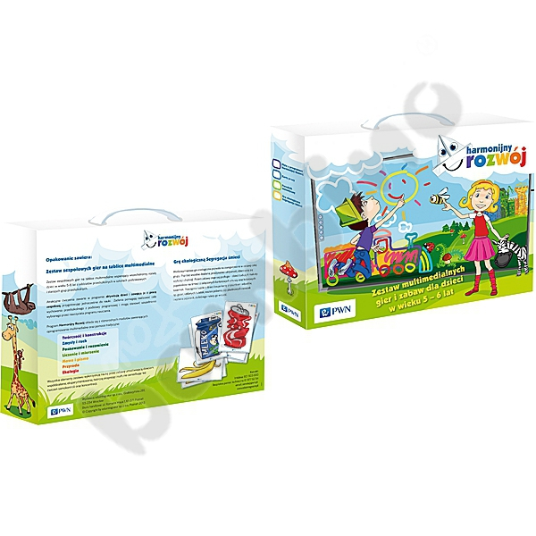 | 4 | 1 zestaw. dla Oddziału Przedszkolnego przy Szkole Podstawowej Nr 3 w Międzyrzeczu, 1 zestaw dla Oddziału Przedszkolnego przy Szkole Podstawowej Nr 2 w Międzyrzeczu, 1 zestaw do Oddziału Przedszkolnego przy Szkole w Kaławie, 1 zestaw dla Oddziału Przedszkolnego przy Szkole Podstawowej Nr 4 w Międzyrzeczu |  | 23%
2. | Zakup pomocy dydaktycznych: sztalugi dwustronne | Sztaluga dwustronna składana z pojemnikami na akcesoria. • wym. 60 x 69 x 104 cm • wym. tablicy 60 x 60 cm • wym. kuwety 55 x 19 cm  • od 3 lat. Min. gwarancja 12 miesięcy.  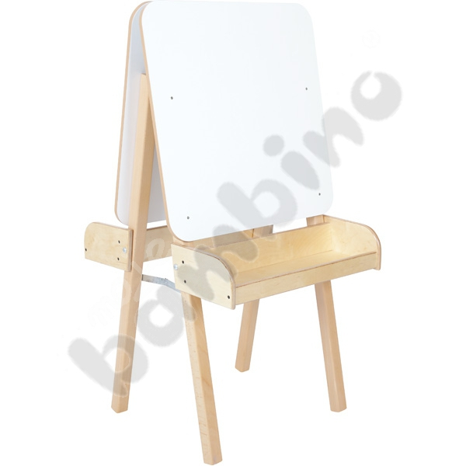 | 30 | 8 szt. dla Oddziału Przedszkolnego przy Szkole Podstawowej Nr 2 w Międzyrzeczu, 8 szt. dla Oddziału Przedszkolnego przy Szkole Podstawowej Nr 3 w Międzyrzeczu, 8 szt. dla Oddziału Przedszkolnego przy Szkole Podstawowej Nr 4 w Międzyrzeczu, 6 szt. dla Oddziału przedszkolnego przy Szkole Podstawowej w Kaławie |  | 23%
3. | Zakup pomocy dydaktycznych: Drewniane memory sensoryczne | Gra sensoryczna polega na tym, by za pomocą zmysłu dotyku odnaleźć parę takich samych krążków. Drewniana pomoc edukacyjna, która oprócz rozwijania zmysłu dotyku pomaga w zmniejszaniu zaburzeń integracji sensorycznej oraz posiada właściwości terapeutyczne. Średnica każdego elementu wynosi ok. 4cm. Gra zawiera 32 krążki, w tym 16 par o takiej samej fakturze. Produkt posiada znak bezpieczeństwa CE. Surowce używane do jego produkcji posiadają wymagane atesty i spełniają wymogi określone przez Unię Europejską w dyrektywie EN 71.1, EN 71.2, EN 71.3. Min. gwarancja 12 miesięcy.  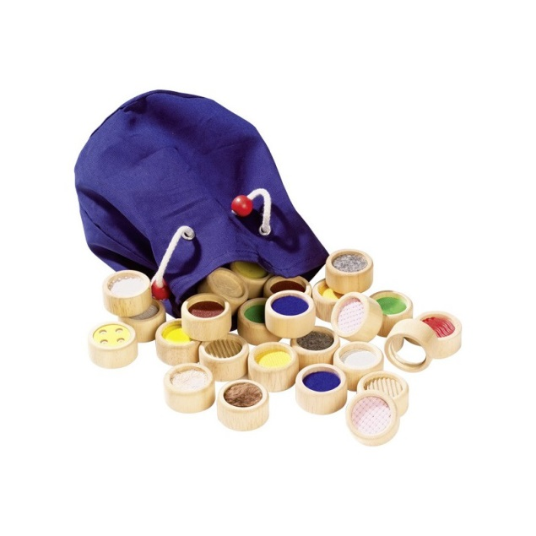 | 4 | 1 szt. dla Oddziału Przedszkolnego przy Szkole Podstawowej Nr 3 w Międzyrzeczu, 1 szt. dla Oddziału Przedszkolnego przy Szkole Podstawowej Nr 2 w Międzyrzeczu, 1 szt. do Oddziału Przedszkolnego przy Szkole w Kaławie, 1 szt. dla Oddziału Przedszkolnego przy Szkole Podstawowej Nr 4 w Międzyrzeczu |  | 23%
4. | Zakup pomocy dydaktycznych: Duży zestaw do treningu zapachowego/węchowego owoce | W skład zestawu wchodzi 15 owocowych zapachów. 8 zapachów wyciszających oraz 7 zapachów pobudzających, 30 kart oraz drewniana skrzynka. Każdy zapach posiada dwie karty, jedna karta przedstawia owoc w całości a druga karta owoc przepołowiony.  Zestaw daje wiele możliwości do ćwiczeń z dziećmi np.  memo zapachowo - obrazkowe, memo obrazkowe cały obraz i jego połówka, uczy dziecko jak wygląda owoc "na zewnątrz jak i w środku" , zestaw pomocny przy treningu jedzenia itp.,  dodatkowo winien być numerek na spodzie buteleczki z zapachem , który odpowiada numerkowi umiejscowionemu na odwrocie karty, dzięki czemu dziecko może samo zweryfikować czy daną kartę dobrze przyporządkowało do zapachu. Min. gwarancja 12 miesięcy.  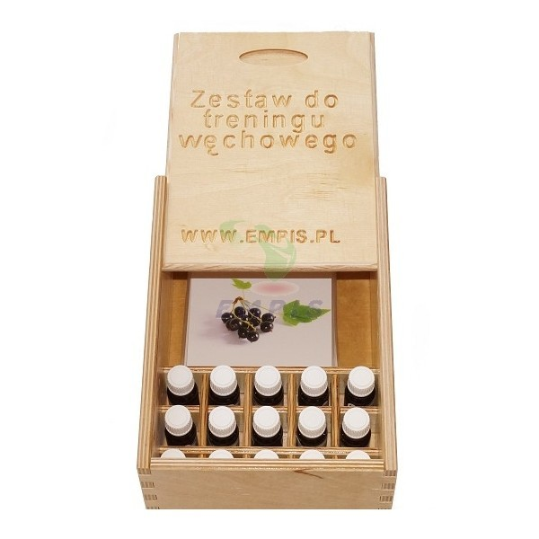 | 1 | 1 zestaw dla Oddziału Przedszkolnego przy Szkole Podstawowej Nr 2 w Międzyrzeczu |  | 23%
5. | Zestaw pomocy dydaktycznych: Drużynowy chodzik | Zestaw kolorowych paneli ze sznurkowymi uchwytami jest przeznaczony do ćwiczeń kształtujących mięśnie nóg, ramion i tułowia. Niezastąpiony w kształtowaniu skoordynowanej pracy kończyn jednego lub kilku użytkowników jednocześnie. Połączony w całość wpływa na naukę trudnej umiejętności synchronizowania ruchów wielu współdziałających ze sobą osób. Wiek użytkowników od 4 lat. Komplet 4 pary. Wym. jednego elementu: dł. 39,5, szer. 12,5 , wys. 2,5 cm. Min. gwarancja 12 miesięcy.  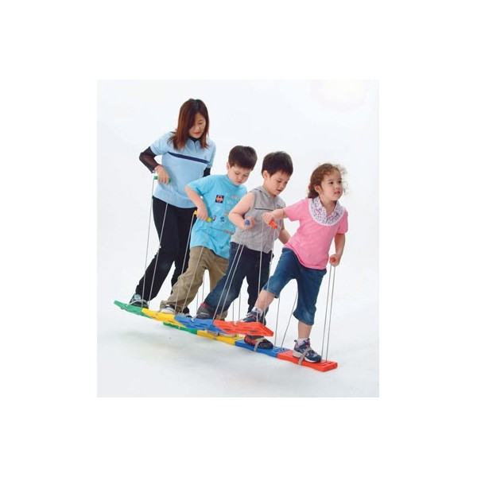 | 12 | 3 zestawy. dla Oddziału Przedszkolnego przy Szkole Podstawowej Nr 3 w Międzyrzeczu, 3 zestawy dla Oddziału Przedszkolnego przy Szkole Podstawowej Nr 2 w Międzyrzeczu, 3 zestawy do Oddziału Przedszkolnego przy Szkole w Kaławie, 3 zestawy dla Oddziału Przedszkolnego przy Szkole Podstawowej Nr 4 w Międzyrzeczu |  | 23%
6. | Zakup pomocy dydaktycznych: Woreczki do rozwijania pamięci czuciowej | Zesatw - Woreczki do ćwiczeń. Woreczki są miękkie, wykonane z przyjemnego w dotyku materiału, więc można je nosić na głowie - ćwicząc postawę, a równowagę stając na nich. Można nimi rzucać do celu, zgniatać w rękach ćwicząc percepcję dotykową, Dzięki szerokiej gamie kolorów pozwalają na ćwiczenia dzieci z problemami percepcji wzrokowej. Zestaw zawiera 4 woreczki w kolorach jak na zdjęciu. Min. gwarancja 12 miesięcy.  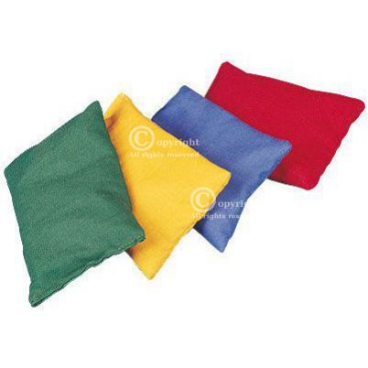 | 12 | 3 zestawy dla Oddziału Przedszkolnego przy Szkole Podstawowej Nr 3 w Międzyrzeczu, 3 zestawy dla Oddziału Przedszkolnego przy Szkole Podstawowej Nr 2 w Międzyrzeczu, 3 zestawy do Oddziału Przedszkolnego przy Szkole w Kaławie, 3 zestawy dla Oddziału Przedszkolnego przy Szkole Podstawowej Nr 4 w Międzyrzeczu |  | 23%
7. | Zakup pomocy dydaktycznych: Tunel | Tunel zygzak, • śr. 46 cm • dł. 280 cm  • od 3 lat. Min. gwarancja 12 miesięcy.  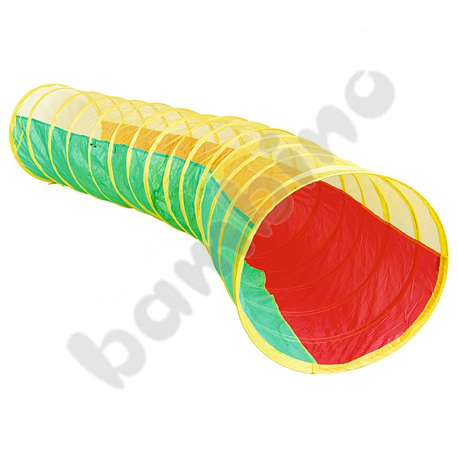 | 8 | 2 szt. dla Oddziału Przedszkolnego przy Szkole Podstawowej Nr 3 w Międzyrzeczu, 2 szt. dla Oddziału Przedszkolnego przy Szkole Podstawowej Nr 2 w Międzyrzeczu, 2 szt. do Oddziału Przedszkolnego przy Szkole w Kaławie, 2 szt. dla Oddziału Przedszkolnego przy Szkole Podstawowej Nr 4 w Międzyrzeczu |  | 23%
8. | Zakup pomocy dydaktycznych: Tyczki | Zestaw piankowych łuków o różnej wysokości, do ćwiczeń sprawnościowych, tworzenia torów przeszkód. • 4 szt. • szer. ok. 90 cm • wys. od 35 do 50 cm  • od 3 lat. Min. gwarancja 12 miesięcy.  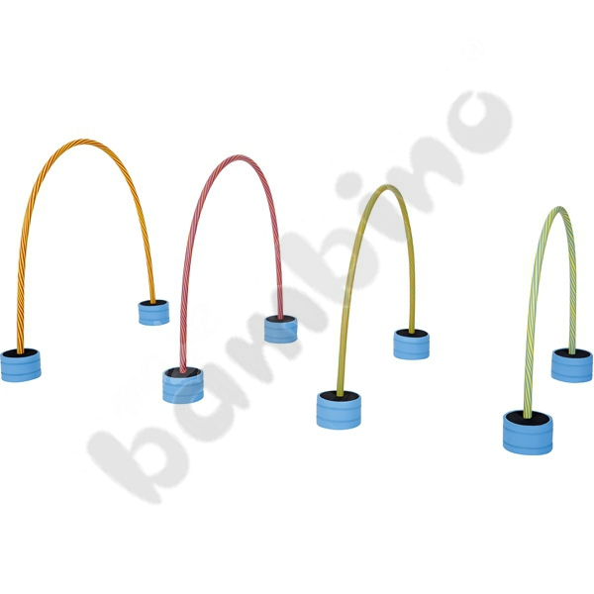 | 4 | 1 zestaw dla Oddziału Przedszkolnego przy Szkole Podstawowej Nr 3 w Międzyrzeczu, 1 zestaw dla Oddziału Przedszkolnego przy Szkole Podstawowej Nr 2 w Międzyrzeczu, 1 zestaw do Oddziału Przedszkolnego przy Szkole w Kaławie, 1 zestaw dla Oddziału Przedszkolnego przy Szkole Podstawowej Nr 4 w Międzyrzeczu |  | 23%
9. | Zakup pomocy dydaktycznych: Mata - klasy | Piankowe puzzle tworzące po złożeniu popularną grę w Klasy. 11 elem. o dł. boku 32,5 cm, 4 piankowe kółka. Min. gwarancja 12 miesięcy.  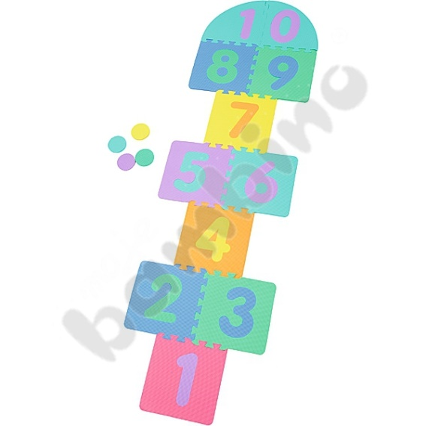 | 4 | 1 szt. dla Oddziału Przedszkolnego przy Szkole Podstawowej Nr 3 w Międzyrzeczu, 1 szt. dla Oddziału Przedszkolnego przy Szkole Podstawowej Nr 2 w Międzyrzeczu, 1 szt. do Oddziału Przedszkolnego przy Szkole w Kaławie, 1 szt. dla Oddziału Przedszkolnego przy Szkole Podstawowej Nr 4 w Międzyrzeczu |  | 23%
10. | Zakup pomocy dydaktycznych: Worki do skakania | Trwałe worki z 2 uchwytami do ćwiczeń sportowych, wym. 25 x 25 x 60 cm, 1 szt., od 3 lat. Min. gwarancja 12 miesięcy.  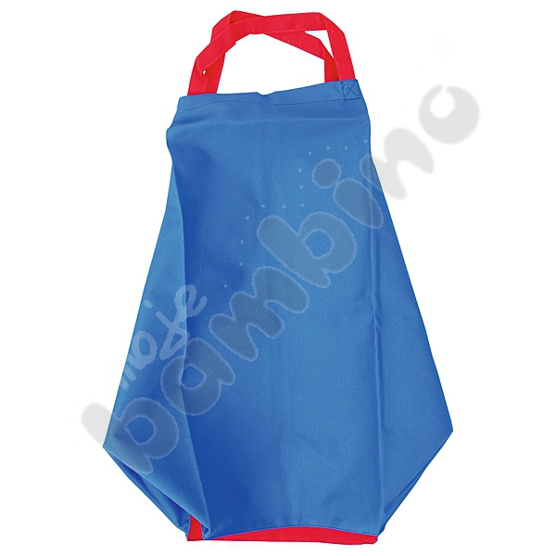 | 8 | 2 szt. dla Oddziału Przedszkolnego przy Szkole Podstawowej Nr 3 w Międzyrzeczu, 2 szt. dla Oddziału Przedszkolnego przy Szkole Podstawowej Nr 2 w Międzyrzeczu, 2 szt. do Oddziału Przedszkolnego przy Szkole w Kaławie, 2 szt. dla Oddziału Przedszkolnego przy Szkole Podstawowej Nr 4 w Międzyrzeczu |  | 23%
11. | Zakup pomocy dydaktycznych: Młotek do masażu | Przyrząd do masażu z rączką, która ułatwia dotarcie do trudno dostępnych miejsc, np. pleców. Poręczny i łatwy w użyciu. Poprawia krążenie i rozluźnia mięśnie, łagodzi dolegliwości bólowe, działa odprężająco, znakomity także do masowania punktowego.  • wym. końcówki 6 x 8 cm • dł. 29 cm. Min. gwarancja 12 miesięcy. | 4 | 1 szt. dla Oddziału Przedszkolnego przy Szkole Podstawowej Nr 3 w Międzyrzeczu, 1 szt. dla Oddziału Przedszkolnego przy Szkole Podstawowej Nr 2 w Międzyrzeczu, 1 szt. do Oddziału Przedszkolnego przy Szkole w Kaławie, 1 szt. dla Oddziału Przedszkolnego przy Szkole Podstawowej Nr 4 w Międzyrzeczu |  | 23%
12. | Zakup pomocy dydaktycznych: Fakturowe kwadraty | Zestaw - Kwadraty z różnymi wypełnieniami, z pokryciem z tkaniny bawełnianej, podszyte antypoślizgową gumą. Winne usprawniać motorykę i rozwijają zmysł dotyku. Kwadraty można dotykać, a także chodzić po nich. • wym. elem. 40 x 40 cm  • 6 szt. • wypełnienia i pokrycia: miękkie piłeczki, długie futerko, krótkie futerko, groch, folia, chropowata guma. Min. gwarancja 12 miesięcy.  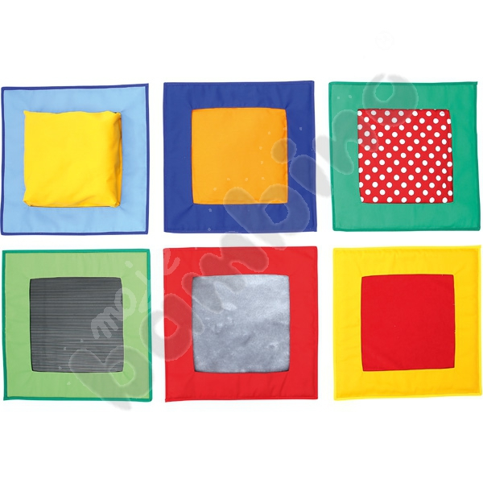 | 4 | 1 zestaw dla Oddziału Przedszkolnego przy Szkole Podstawowej Nr 3 w Międzyrzeczu, 1 zestaw dla Oddziału Przedszkolnego przy Szkole Podstawowej Nr 2 w Międzyrzeczu, 1 zestaw do Oddziału Przedszkolnego przy Szkole w Kaławie, 1 zestaw dla Oddziału Przedszkolnego przy Szkole Podstawowej Nr 4 w Międzyrzeczu |  | 23%
13. | Wyposażenie sal: Kąciki zabawowe: zlewozmywak, kuchenka, pralka - zestaw na przedszkole | Kącik wykonany jest z lakierowanej płyty MDF w wyrazistych kolorach. Zestaw składa się z 2 części, jednej, która tworzy blat, zlewozmywak i zmywarkę, i drugiej, wysuwanej, w której znajduje się pralka oraz kuchenka do pieczenia rozmaitych potraw. Kącik mamieć zaokrąglone krawędzie. Jest przestrzenny i wielofunkcyjny. Dzieci uczą się zabawy w grupie z podziałem na role. Bez wyposażenia.  • wym. 96 (po wysunięciu modułu) x 74,5 x 59 (94 z aplikacją) cm  • wym. modułu 70,5 x 35 x 58 cm . Min. gwarancja 12 miesięcy.  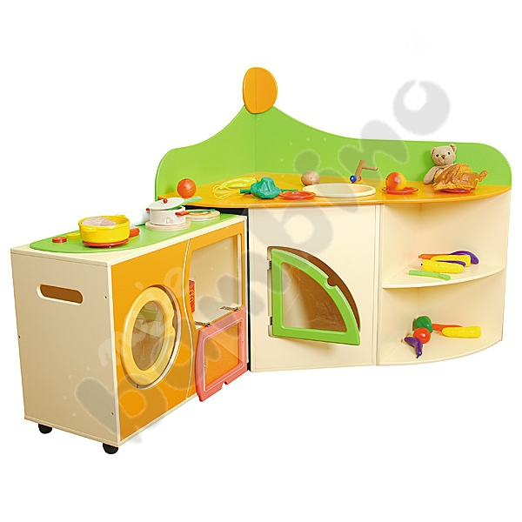 | 4 | 1 zestaw dla Oddziału Przedszkolnego przy Szkole Podstawowej Nr 3 w Międzyrzeczu, 1 zestaw dla Oddziału Przedszkolnego przy Szkole Podstawowej Nr 2 w Międzyrzeczu, 1 zestaw do Oddziału Przedszkolnego przy Szkole w Kaławie, 1 zestaw dla Oddziału Przedszkolnego przy Szkole Podstawowej Nr 4 w Międzyrzeczu |  | 23%
14. | Zakup pomocy dydaktycznych: Piłki sensoryczne | Zestaw piłek o różnej strukturze i powierzchni. Służą one do ćwiczeń zmysłu dotyku, masażu rąk itp. • 20 piłek • śr. od 4 do 7,5 cm • worek na rzep z wytrzymałej tkaniny o wym. 32 x 40 cm. Min. gwarancja 12 miesięcy.  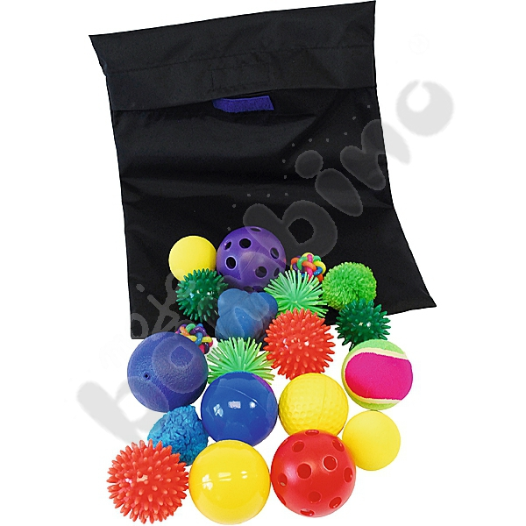 | 4 | 1 zestaw dla Oddziału Przedszkolnego przy Szkole Podstawowej Nr 3 w Międzyrzeczu, 1 zestaw dla Oddziału Przedszkolnego przy Szkole Podstawowej Nr 2 w Międzyrzeczu, 1 zestaw do Oddziału Przedszkolnego przy Szkole w Kaławie, 1 zestaw dla Oddziału Przedszkolnego przy Szkole Podstawowej Nr 4 w Międzyrzeczu |  | 23%
15. | Zakup pomocy dydaktycznych: Zestaw instrumentów | Zestaw instrumentów.  6 instrumentów: - drewniane guiro, dł. 14 cm - dzwoneczki na rękę, 2 szt. - bębenek, śr. 15,2 cm - drewniane marakasy, 2 szt. - cymbałki z pałeczkami, wym. 27 x 3,5 cm - klawesy, dł. 14 cm. Min. gwarancja 12 miesięcy.  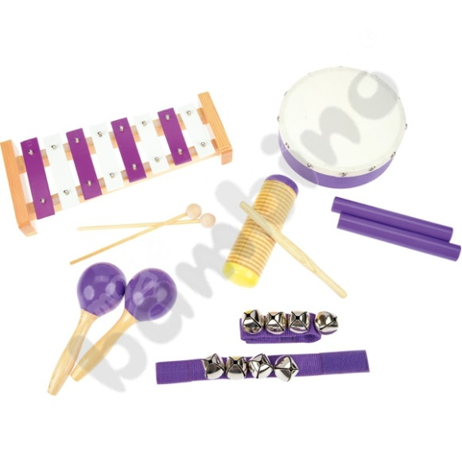 | 4 | 1 zestaw. dla Oddziału Przedszkolnego przy Szkole Podstawowej Nr 3 w Międzyrzeczu, 1 zestaw dla Oddziału Przedszkolnego przy Szkole Podstawowej Nr 2 w Międzyrzeczu, 1 zestaw do Oddziału Przedszkolnego przy Szkole w Kaławie, 1 zestaw dla Oddziału Przedszkolnego przy Szkole Podstawowej Nr 4 w Międzyrzeczu |  | 23%
16. | Zakup pomocy dydaktycznych: Dyski z fakturami | Zestaw zawiera 5 małych i 5 dużych dysków wykonanych z przyjemnej w dotyku gumy. Elementy mają różne faktury i kolory. Zabawa dyskami ćwiczy zmysł dotyku, rozwija zdolność opisywania wrażeń dotykowych, może służyć do masażu stóp i dłoni, a także do gier zespołowych. Dyski pakowane są w woreczki, śr. 27 cm i 11 cm, od 2 do 8 lat. Min. gwarancja 12 miesięcy.  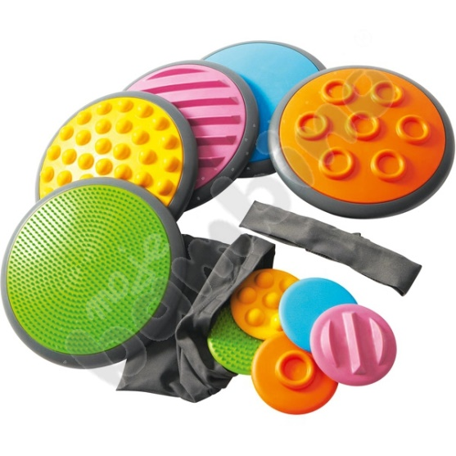 | 4 | 1 zestaw dla Oddziału Przedszkolnego przy Szkole Podstawowej Nr 3 w Międzyrzeczu, 1 zestaw dla Oddziału Przedszkolnego przy Szkole Podstawowej Nr 2 w Międzyrzeczu, 1 zestaw do Oddziału Przedszkolnego przy Szkole w Kaławie, 1 zestaw dla Oddziału Przedszkolnego przy Szkole Podstawowej Nr 4 w Międzyrzeczu |  | 23%
17. | Zakup pomocy dydaktycznych: Bączek równoważny | Pomoc rehabilitacyjna rozwijająca koordynację ruchową dziecka. Doskonała zarówno dla dzieci zdrowych, jak i tych z porażeniem mózgowym. Bączek może być wykorzystywany jako karuzela, schowek, a także jako łódka na basenie. Bezpieczna budowa chroni przed przyciśnięciem palców. Przeznaczona do zabaw na zewnątrz i wewnątrz. • śr. 80 cm • wys. 44 cm  • od 3 do 10 lat. Min. gwarancja 12 miesięcy.  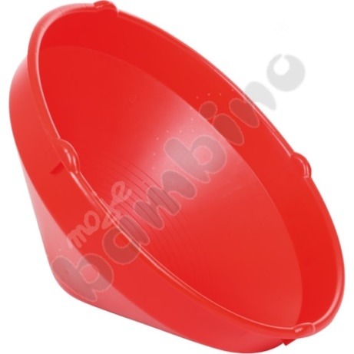 | 16 | 4 szt. dla Oddziału Przedszkolnego przy Szkole Podstawowej Nr 3 w Międzyrzeczu, 4 szt. dla Oddziału Przedszkolnego przy Szkole Podstawowej Nr 2 w Międzyrzeczu, 4 szt. do Oddziału Przedszkolnego przy Szkole w Kaławie, 4 szt. dla Oddziału Przedszkolnego przy Szkole Podstawowej Nr 4 w Międzyrzeczu |  | 23%
18. | Zakup pomocy dydaktycznych: Zestaw gimnastyczny | Wieloelementowy zestaw, który pozwala na tworzenie różnych torów przeszkód i ciekawych układów do ćwiczeń gimnastycznych.  • drążki gimnastyczne o dł. 70 cm - 8 szt.  • obręcze o śr. 50 cm - 4 szt.  • cegły łączniki - 4 szt.  • zaciski - 30 szt.  • pachołki - 4 szt. (2 żółte, 2 czerwone). Min. gwarancja 12 miesięcy.  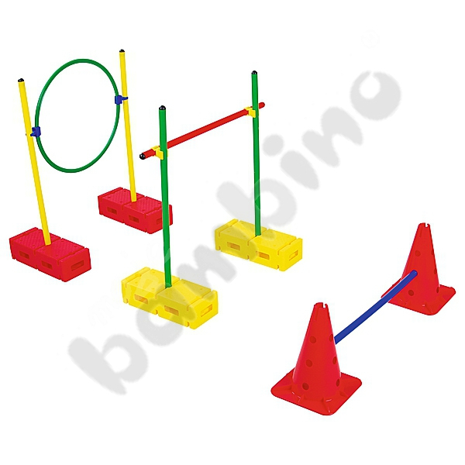 | 4 | 1 komplet dla Oddziału Przedszkolnego przy Szkole Podstawowej Nr 3 w Międzyrzeczu, 1 komplet dla Oddziału Przedszkolnego przy Szkole Podstawowej Nr 2 w Międzyrzeczu, 1 komplet do Oddziału Przedszkolnego przy Szkole w Kaławie, 1 komplet dla Oddziału Przedszkolnego przy Szkole Podstawowej Nr 4 w Międzyrzeczu |  | 23%
19. | Zakup pomocy dydaktycznych: Piłka | Piłka przedstawiająca zwierzęta lub części ciała • wykonane z plastiku • śr. 40 cm. Min. gwarancja 12 miesięcy.  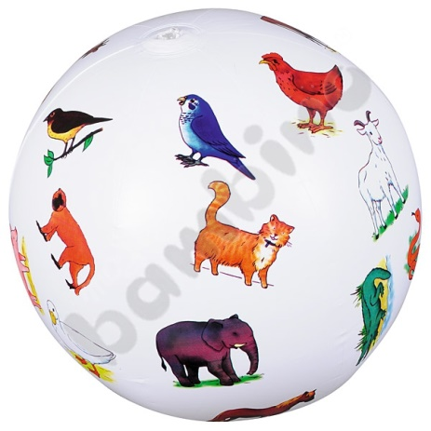 | 4 | 1 szt. dla Oddziału Przedszkolnego przy Szkole Podstawowej Nr 3 w Międzyrzeczu, 1 szt. dla Oddziału Przedszkolnego przy Szkole Podstawowej Nr 2 w Międzyrzeczu, 1 szt. do Oddziału Przedszkolnego przy Szkole w Kaławie, 1 szt. dla Oddziału Przedszkolnego przy Szkole Podstawowej Nr 4 w Międzyrzeczu |  | 23%
20. | Zakup pomocy dydaktycznych: Pióra | • dł. od 3 do 14 cm • 20 g | 16 | 4 szt. dla Oddziału Przedszkolnego przy Szkole Podstawowej Nr 3 w Międzyrzeczu, 4 szt. dla Oddziału Przedszkolnego przy Szkole Podstawowej Nr 2 w Międzyrzeczu, 4 szt. do Oddziału Przedszkolnego przy Szkole w Kaławie, 4 szt. dla Oddziału Przedszkolnego przy Szkole Podstawowej Nr 4 w Międzyrzeczu |  | 23%
21. | Zakup pomocy dydaktycznych: Piłka lekka | Pluszak, Średnica: 20 cm. Min. gwarancja 12 miesięcy.  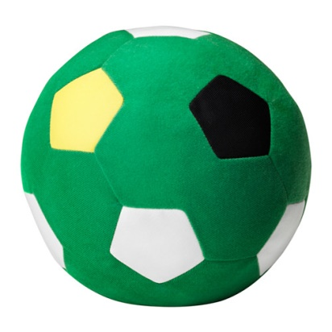 | 6 | 3 szt. dla Oddziału Przedszkolnego przy Szkole Podstawowej Nr 2 w Międzyrzeczu, 1 szt. dla Oddziału Przedszkolnego przy Szkole Podstawowej Nr 3 w Międzyrzeczu, 1 szt. dla Oddziału Przedszkolnego przy Szkole Podstawowej Nr 4 w Międzyrzeczu, 1 szt. dla Oddziału przedszkolnego przy Szkole Podstawowej w Kaławie |  | 23%
22. | Zakup pomocy dydaktycznych: Obręcze hula-hop | Łatwe łączenie elementów piankowych - składa się z 8 sztuk, możliwość demontażu, do wzmacniania mięśni brzucha, nóg i pośladków.  Pianka  100.00% Guma butadienowo-nitrylowa (NBR)  Rurka. 100.00% Polietylen wysokiej gęstości (HDPE). Min. gwarancja 12 miesięcy. | 8 | 2 szt. dla Oddziału Przedszkolnego przy Szkole Podstawowej Nr 3 w Międzyrzeczu, 2 szt. dla Oddziału Przedszkolnego przy Szkole Podstawowej Nr 2 w Międzyrzeczu, 2 szt. do Oddziału Przedszkolnego przy Szkole w Kaławie, 2 szt. dla Oddziału Przedszkolnego przy Szkole Podstawowej Nr 4 w Międzyrzeczu |  | 23%
23. | Zakup pomocy dydaktycznych: CD muzyka | Jest to zbiór wesołych piosenek i zabaw dla dzieci. Winien zawitać piosenkę na powitanie i pożegnanie, na rozgrzewkę, kołysankę oraz piosenki o słońcu, tęczy, porach roku i cukierkach.  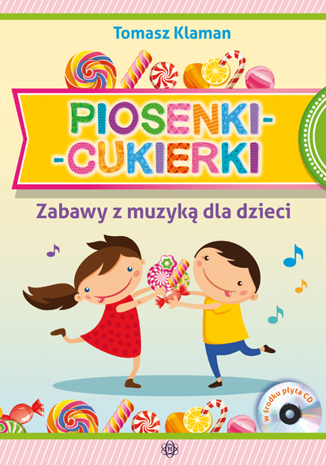 | 4 | 1 szt. dla Oddziału Przedszkolnego przy Szkole Podstawowej Nr 3 w Międzyrzeczu, 1 szt. dla Oddziału Przedszkolnego przy Szkole Podstawowej Nr 2 w Międzyrzeczu, 1 szt. do Oddziału Przedszkolnego przy Szkole w Kaławie, 1 szt. dla Oddziału Przedszkolnego przy Szkole Podstawowej Nr 4 w Międzyrzeczu |  | 5%
24. | Zakup pomocy dydaktycznych: "Contura - Jaki to kształt?" - gra edukacyjna | Rozwija u dziecka sprawność motoryczną, jak również postrzeganie, wyobraźnię, rozpoznawanie i kojarzenie. 40 elementów o różnych kształtach, 2 maski, instrukcja gry, Ilość graczy: 1-4, Wiek graczy 3-7, Czas rozgrywki: 15-20 min. Min. gwarancja 12 miesięcy.  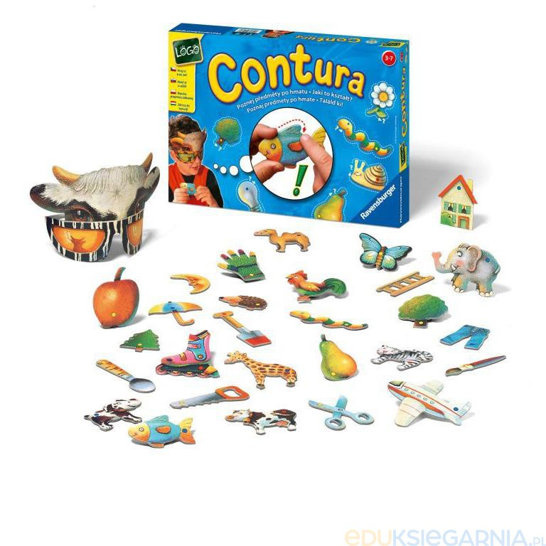 | 20 | 5 szt. dla Oddziału Przedszkolnego przy Szkole Podstawowej Nr 3 w Międzyrzeczu, 5 szt. dla Oddziału Przedszkolnego przy Szkole Podstawowej Nr 2 w Międzyrzeczu, 5 szt. do Oddziału Przedszkolnego przy Szkole w Kaławie, 5 szt. dla Oddziału Przedszkolnego przy Szkole Podstawowej Nr 4 w Międzyrzeczu |  | 23%
25. | Zakup pomocy dydaktycznych: Smok Diego - gra rozwijająca motorykę i precyzyjność wzroku | Cel gry: Każdą rundę gry, każdy gracz staje się Diego - wypluwaczem ognia. Bierze po kryjomu kartonik, który wskazuje jedną z sześciu tarcz strzelniczych, w którą będzie próbował wycelować trzy kulki ognia. Współgracze będą próbować odgadnąć, która była według ich mniemania tarcza Diego wypluwacza - ognia. Punkty otrzymuje ten, który ma dobrego cela, ale też kto umie zgadywać. Celem gry jest wygrać posuwając się jak najdalej smokiem na liscie zaznaczającej punkty. Zawartość pudełka:- 1 stadion dla smoków (spód pudełka z tabelą i listą punktów)- 4 smoki- 3 kulki ognia- 24 karty (6 z każdego koloru)- 24 kartoniki- 1 Instrukcja do gry. Podstawowe informacje: Liczba graczy: 2 - 4 osoby, Wiek: od 5 lat, Czas gry: ok. 15. Min. gwarancja 12 miesięcy.  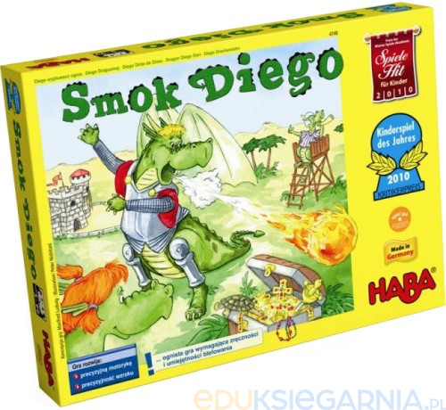 | 20 | 5 szt. dla Oddziału Przedszkolnego przy Szkole Podstawowej Nr 3 w Międzyrzeczu, 5 szt. dla Oddziału Przedszkolnego przy Szkole Podstawowej Nr 2 w Międzyrzeczu, 5 szt. do Oddziału Przedszkolnego przy Szkole w Kaławie, 5 szt. dla Oddziału Przedszkolnego przy Szkole Podstawowej Nr 4 w Międzyrzeczu |  | 23%
26. | Zakup pomocy dydaktycznych: zwierzak na zwierzaku - gra zręcznościowa | Zwierzęta chcą pokazać jak łatwo jest im zrobić piramidę z własnych ciał. Podstawowe informacje: Liczba graczy: 2 - 4 osoby, Wiek: od 4 lat, Czas gry: ok. 10 - 20 minut. Min. gwarancja 12 miesięcy.  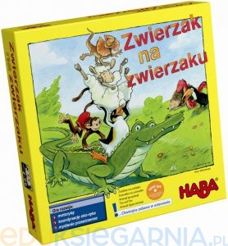 | 20 | 5 szt. dla Oddziału Przedszkolnego przy Szkole Podstawowej Nr 3 w Międzyrzeczu, 5 szt. dla Oddziału Przedszkolnego przy Szkole Podstawowej Nr 2 w Międzyrzeczu, 5 szt. do Oddziału Przedszkolnego przy Szkole w Kaławie, 5 szt. dla Oddziału Przedszkolnego przy Szkole Podstawowej Nr 4 w Międzyrzeczu |  | 23%
27. | Zakup pomocy dydaktycznych: Loteryjki obrazkowe | Poprawna wymowa głosek ż, sz, cz i dż – zabawka logopedyczna dla dzieci od 5 lat. Celem prezentowanej loteryjki obrazkowej jest pomoc w rozwijaniu: mowy u dzieci w wieku przedszkolnym i wczesnoszkolnym wymowy głosek szumiących percepcji słuchowej pamięci wzrokowej i słuchowej zasobu łownictwa koncentracji i logicznego myślenia. Zadaniem gracza jest znalezienie na swojej na swojej planszy obrazka. Jego nazwę odczytuje osoba prowadząca grę, z kartonika wylosowanego z worka. Po odnalezieniu odpowiedniego obrazka należy prawidłowo wypowiedzieć jego nazwę, by otrzymać kartonik, który następnie kładzie się na swojej planszy. Wygrywa osoba, której uda się jako pierwszej zapełnić całą swoją planszę. Zestaw do gry w loteryjkę składa się z następujących elementów: 8 dwustronnych plansz z obrazkami (wykonanymi z twardego materiału) 72 dwustronnych kartoników z obrazkami woreczka instrukcji w języku polskim wykazu użytych wyrazów. Optymalna liczba graczy: od 1 do 4. Minimalny wiek graczy: 5 lat. Średni czas pojedynczej gry: około 15 - 30 minut. Wymiary opakowania: 29 x 19,5 x 4 cm. Waga opakowania: 0,3 kg. Min. gwarancja 12 miesięcy.  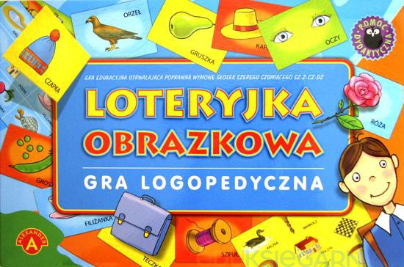 | 20 | 5 szt. dla Oddziału Przedszkolnego przy Szkole Podstawowej Nr 3 w Międzyrzeczu, 5 szt. dla Oddziału Przedszkolnego przy Szkole Podstawowej Nr 2 w Międzyrzeczu, 5 szt. do Oddziału Przedszkolnego przy Szkole w Kaławie, 5 szt. dla Oddziału Przedszkolnego przy Szkole Podstawowej Nr 4 w Międzyrzeczu |  | 23%
28. | Zakup pomocy dydaktycznych: Dmuchajka (w tubie) | Zestaw - Zabawka służąca do ćwiczenia i kontrolowania siły oddechu. Niezwykle prosta, a przy tym szalenie intrygująca – taka właśnie jest dmuchajka. Zabawka wykonana jest z naturalnego drewna bukowego. Co istotne, zabawka nadaje się do bezpiecznego używania przez większą liczbę osób. Atuty dmuchajki: wspieranie rozwoju i usprawniania aparatu oddechowego kształtowanie aparatu artykulacyjnego i fonacyjnego ułatwianie kontroli oddechu ćwiczenie stopniowego wydłużania fazy wydechu pomoc w ustaleniu prawidłowego toru oddechowego trening koncentracji uwagi. Zabawka logopedyczna zapakowana jest w elegancką tubę. Produkt wykonano z największą starannością z ekologicznego drewna bukowego. Dmuchajka ma średnicę 6 cm i mierzy 5 cm wysokości. W zestawie znajdują się 2 piłeczki styropianowe o średnicy 25 mm oraz słomka. Zabawka posiada certyfikat bezpieczeństwa CE. Ponadto, surowce wykorzystane do jej produkcji są atestowane i spełniają wymogi określone przez Unię Europejską w dyrektywie EN 71-73. Min. gwarancja 12 miesięcy.  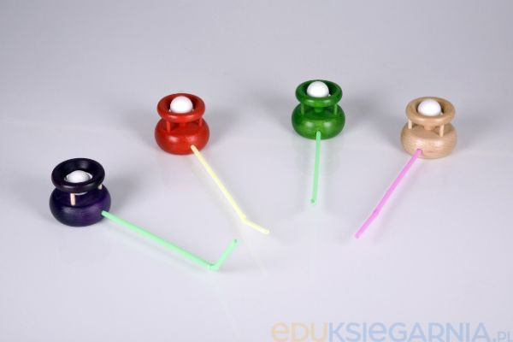 | 12 | 3 zestawy. dla Oddziału Przedszkolnego przy Szkole Podstawowej Nr 3 w Międzyrzeczu, 3 zstawy dla Oddziału Przedszkolnego przy Szkole Podstawowej Nr 2 w Międzyrzeczu, 3 zestawy do Oddziału Przedszkolnego przy Szkole w Kaławie, 3 zestawy. dla Oddziału Przedszkolnego przy Szkole Podstawowej Nr 4 w Międzyrzeczu |  | 23%
29. | Zakup pomocy dydaktycznych: Klocki PUS-zestaw | Zestaw Kontrolny PUS to poręczne zamykane pudełko z plastiku, w którym znajduje się 12 ponumerowanych klocków. Zestaw Kontrolny służy zawsze w połączeniu z książeczkami z serii PUS, ponieważ cyfry na klockach odpowiadają numerom zadań w książeczkach. W końcowej fazie pracy, poprzez porównanie wzoru ułożonego z klocków w Zestawie Kontrolnym z wzorem znajdującym się w książeczce, otrzymujemy informację o poprawności wybranych odpowiedzi. Zestaw Kontrolny „rośnie razem z dzieckiem” i raz zakupiony, służy przez wiele lat do zabawy ze wszystkimi książeczkami PUS. Min. gwarancja 12 miesięcy.  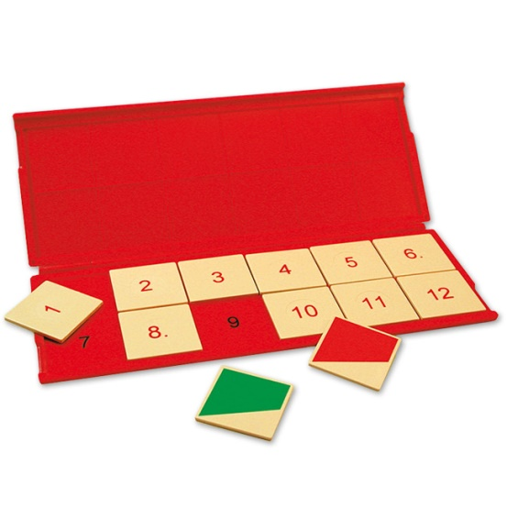 | 100 | 25 zestawów dla Oddziału Przedszkolnego przy Szkole Podstawowej Nr 3 w Międzyrzeczu, 25 zestawów dla Oddziału Przedszkolnego przy Szkole Podstawowej Nr 2 w Międzyrzeczu, 25 zestawów do Oddziału Przedszkolnego przy Szkole w Kaławie, 25 zestawów dla Oddziału Przedszkolnego przy Szkole Podstawowej Nr 4 w Międzyrzeczu |  | 23%
30. | Zakup pomocy dydaktycznych: Książki do klocków PUS | Zestaw Książeczki do Zestawu Kontrolnego PUS zawiera:  1.Dla przedszkolaków.1. Zabawy i ćwiczenia ogólnodostępne dla najmłodszych (50 szt.)  Dla przedszkolaków 1 i 2  są książeczkami najlepiej dostosowanym do potrzeb rozwojowych dziecka. Zabawy ogólnorozwojowe w formie obrazkowej zawarte w książeczce Dla przedszkolaków 1 umożliwiają przyjazne doskonalenie sprawności umysłowych. Rozwijają spostrzegawczość, uwagę, pamięć, umiejętność analizy i syntezy wzrokowej oraz słuchowej, uczą porównywania, klasyfikowania i uogólniania. Są okazją do spontanicznego ćwiczenia logicznego myślenia.  Przeznaczone dla dzieci powyżej trzech lat.  Dzięki zabawie z książeczką Systemu Edukacji PUS dzieci utrwalają nazwy przedmiotów codziennego użytku, ulubionych zabawek, mebli, części ubrania, a także poznają sposób korzystania z nich. Uczą się rozpoznawania barw, pogłębiają i utrwalają wiadomości przyrodnicze związane z rozpoznawaniem i nazywaniem owoców, warzyw i zwierząt.  2.Abecadło 1 (50 szt.)  Abecadło 1 to książeczka PUS dla dzieci młodszych.  Dzieciom trzy- i czteroletnim nauka poprzez zabawę przychodzi z duża łatwością, bo uczą się dla przyjemności i bez wysiłku. Dlatego naukę czytania powinno się rozpocząć od najmłodszych lat życia, kiedy dziecko nie odczuwa jeszcze przymusu nauki.  Celem dydaktycznym książeczek Abecadło cześć 1 i 2 jest kształcenie umiejętności:  - rozpoznawania liter jako znaków graficznych,  - rozróżniania liter drukowanych i pisanych: wielkich i małych,  - odwzorowywania i ustalania ich kolejności w alfabecie,  - kojarzenia głoski z jej graficznym obrazem,  - łączenia w pary liter z obrazkiem, którego nazwa rozpoczyna się od danej litery,  - odszukiwania i odczytywania liter drukowanych i pisanych zlanych z tłem,  - łączenia liter pisanych z ich drukowanymi odpowiednikami oraz łączenia liter drukowanych z ich pisanymi odpowiednikami,  - odszukiwania takich samych liter w zbiorach,  - odczytywania prostych trzyliterowych wyrazów,  - łączenia dwóch sylab w jeden wyraz.  3.Skoncentruj się 1. Zabawowe formy ćwiczeń na koncentrację (50 szt.)  Skoncentruj się 1. Zabawowe formy ćwiczeń na koncentrację to książeczka PUS adresowana do dzieci w wieku przedszkolnym i wczesnoszkolnym, zwłaszcza tych, które mają problemy z utrzymaniem koncentracji uwagi przez dłuższy czas.  Koncentracja  dziecka w wieku przedszkolnym i wczesnoszkolnym jest istotnym warunkiem osiągnięcia sukcesu w nauce czytania, pisania i liczenia. Dlatego tez ćwiczenie jej na bazie książeczek Skoncentruj się jest znakomitym treningiem oraz pomocą w rozwijaniu aktywności poznawczej dziecka. Wykonywanie kolejnych ćwiczeń wpływa na stopniowe wydłużanie okresów koncentracji uwagi dziecka, uwrażliwienie jego spostrzegawczości poprzez:  - wnikliwe obserwowanie kształtu, wielkości, położenia przestrzennego figur,  - rozróżnianie figury i tła,  - porównywanie, segregowanie, wyszukiwanie różnic i podobieństw  Zadania zawarte w książeczce Skoncentruj się 1. Zabawowe formy ćwiczeń na koncentrację pomagaą także w utrwaleniu właściwej terminologii służącej trafnemu opisowi stosunków przestrzennych.  4.Rusz głową 1. Gry i zabawy logiczne (50 szt.)  Rusz głową 1. Gry i zabawy logiczne to książeczka PUS, która skutecznie wspiera rozwój podstawowych i szczególnie przydatnych w okresie szkolnym sprawności intelektualnych dziecka, takich jak:  - spostrzeganie,  - koncentracja uwagi,  - zapamiętywanie,  - analiza i synteza wzrokowa.  Zalety książeczki  Kolorowa, ciekawa i merytorycznie dopracowana szata graficzna zachęca do wspaniałej zabawy. Ćwiczenia zawarte w książeczce Rusz głową 1. Gry i zabawy logiczne polegają przede wszystkim na obserwowaniu, porównywaniu, segregowaniu, porządkowaniu, wyszukiwaniu różnic i podobieństw oraz na werbalizacji spostrzeżeń wzrokowych. Ich rozwiązywanie przy jednoczesnym układaniu klocków PUS umożliwia autokorektę i samokontrolę poprawności wykonanych zadań. To z kolei jest świetny motywator do dalszej samodzielnej nauki.  Książeczka Rusz głową 1 może być wykorzystywana zarówno w trakcie zabaw w domu, jak i na szkolnej świetlicy. Może przydać się także na zajęciach wyrównawczych bądź terapeutycznych.  5.Matematyka konkretna 1. Symetria, miary, waga, pieniądze (50 szt.)  Jednym z priorytetów nauczania matematyki jest rozwijanie umiejętności posługiwania się metodami matematycznymi w różnych sytuacjach życiowych i w określonym celu oraz posługiwania się liczbami na co dzień. Do realizacji tego celu ma się przyczynić między innymi zbiór tematycznych ćwiczeń zawartych w książeczce Matematyka konkretna. Ćwiczenia dotyczą takich zagadnień z zakresu matematyki praktycznej jak: 1. Symetria i rytm – dostrzeganie regularności rytmicznych i symetrycznych oraz ich wykorzystanie w codziennych formach aktywności. 2. Miary, waga i pieniądze to pojęcia wywodzące się z codziennego życia i odgrywające znaczącą rolę w życiu każdego człowieka. Wprowadzając te pojęcia do ćwiczeń w książeczkach PUS, wiążemy je jednocześnie z materiałem arytmetycznym obowiązującym na I etapie kształcenia. Celem kolejnych ćwiczeń jest pogłębianie umiejętności nabytych przez uczniów w toku praktycznych doświadczeń, zadań i eksperymentów. 3. Znaki rzymskie – to inny sposób zapisywania liczb, z którym dziecko styka się w różnych sytuacjach życiowych. Dlatego też poprzez ćwiczenia zawarte w tej książeczce dziecko utrwali znajomość poznanych znaków rzymskich od I do XII.  6.Matematyka konkretna 2. Zegar i kalendarz (50 szt.)  Matematyka konkretna 2. Zegar i kalendarz to 23 ćwiczenia w przystępnej i zabawowej formie przybliżające pojęcie czasu. Dzieci uczą się odczytywania godzin, kwadransów i minut na zegarze tradycyjnym i elektronicznym. Poznają nazwy miesięcy, uczą się zapisywania dat, właściwego użycia terminów służących do określania czasu takich jak: teraz, przedtem, potem, dłużej, krócej, dzisiaj, wczoraj, rano, wieczór, stosowania numeracji rzymskiej I – XII, rozmieszczenia dni świątecznych w kalendarzu i posługiwania się nim. Zawartość merytoryczna książeczki Matematyka konkretna 2. Zegar i kalendarz oprócz swojego podstawowego celu rozwija i utrwala umiejętności matematyczne i przybliża zasady ortografii. Z powodzeniem może być wykorzystywana w terapii pedagogicznej dzieci z ryzykiem dysleksji oraz ze specyficznymi trudnościami w uczeniu się.  7.Łatwe ćwiczenia do nauki czytania 1 (50 szt.)  Łatwe ćwiczenia do nauki czytania 1 to pierwsza z serii 4 książeczek PUS, opracowanych z myślą o dzieciach w wieku przedszkolnym i wczesnoszkolnym oraz starszych, mających trudności w nauce czytania. Książeczki tej serii przybliżają dzieciom zagadnienia związane w literami, sylabami, spółgłoskami i samogłoskami. Dzięki nim dziecko łatwo przyswoi sobie nowy materiał ćwiczeniowy, przy czym spędzi czas na zabawie, która jest dla dzieci naturalną formą aktywności.  Dzięki książeczce Łatwe ćwiczenia do nauki czytania 1 dziecko uczy się:  - wyodrębniania liter rozpoczynających nazwy obrazków  - określania kolejności liter w alfabecie  - łączenia liter w proste wyrazy  - uzupełniania wyrazów brakującymi samogłoskami  - utrwalania pojęcia sylaby i określenia jej pozycji w wyrazie  - odczytywania i odnajdywania takich samych wyrazów o prostej budowie sylabowej  - odczytywania wyrazów jedno- i dwusylabowych oraz łączenia ich z odpowiednimi obrazkami  - odczytywania i łączenia w pary rymujących się wyrazów jednosylabowych  System Edukacji PUS jest sprawdzonym sposobem rozbudzania ukierunkowanej aktywności. To pomoc dydaktyczna do wykorzystania na każdym etapie rozwojowym dziecka, umożliwiająca różnorodność i wszechstronność dostosowania tematu i związanych z nim trudności do indywidualnych wymagań i potrzeb dziecka.  8.Od gwiazdki do bajki 1. Zabawy i ćwiczenia sylabowe (50 szt.)  Od gwiazdki do bajki 1. Zabawy i ćwiczenia sylabowe do nauki czytania i pisania to książeczka, która została opracowana przez doświadczonego pedagoga p. Danutę Bojanowską – Obłudę. Adresowana jest do dzieci w wieku przedszkolnym i rozpoczynających naukę w szkole, a zawarte w niej ćwiczenia stanowią pomoc dla dziecka w pierwszym etapie nauki czytania i pisania.  Układ ćwiczeń został opracowany tak, aby mógł służyć każdemu dziecku w rozwoju funkcji analizy i syntezy wzrokowej oraz słuchowej, zarówno pod kontrolą, jak i w samodzielnym działaniu.  Książeczka Od gwiazdki do bajki 1. Zabawy i ćwiczenia sylabowe do nauki czytania i pisania rozpoczyna się ćwiczeniami rozróżniania samogłosek (baza do wydzielania sylaby), niewymagającymi czytania przez dziecko, jeżeli czytanie sprawia mu jeszcze trudności. W początkowej fazie ćwiczeń osoba dorosła odczytuje wyrazy (sylaby), które wzmacniają analizator wzrokowy. W następnych ćwiczeniach tzw. sylabowych dziecko poznaje już sylaby i zaczyna samodzielnie czytać. Odróżnia je i uczy się określania ich pozycji w wyrazie. Autorka zakłada, że ćwiczenia można połączyć z nauką pisania, ponieważ stanowią one bardzo dobry materiał do odwzorowania. Min. gwarancja 12 miesięcy.  Uwaga: Zamawiający chce zakupić łącznie 400 szt. książek – po 50 z każdego z ww. rodzajów 400 szt książek = 400 zestawów. | 400 | Po 13 książek z każdego rodzaju dla Oddziału Przedszkolnego przy Szkole Podstawowej Nr 3 w Międzyrzeczu,  Po 13 książek z każdego rodzaju dla Oddziału Przedszkolnego przy Szkole Podstawowej Nr 2 w Międzyrzeczu,  Po 13 książek z każdego rodzaju dla Oddziału Przedszkolnego przy Szkole Podstawowej Nr 4 w Międzyrzeczu  Po 11 książek z każdego rodzaju do Oddziału Przedszkolnego przy Szkole w Kaławie,  ) |  | 5%
31. | Zakup pomocy dydaktycznych: piłka dźwiękowa | Piłka wykonana ze specjalnego materiału przypominającego skórę. Świetnie pochłania wstrząsy i uderzenia. Dzięki umieszczonym wewnątrz trzem dzwonkom piłka jest wyraźnie słyszalna poprzez kanały, przez które wydobywa się dźwięk. Nadaje się do treningu w każdym wieku i na każdym etapie rozwoju. Min. gwarancja 12 miesięcy.  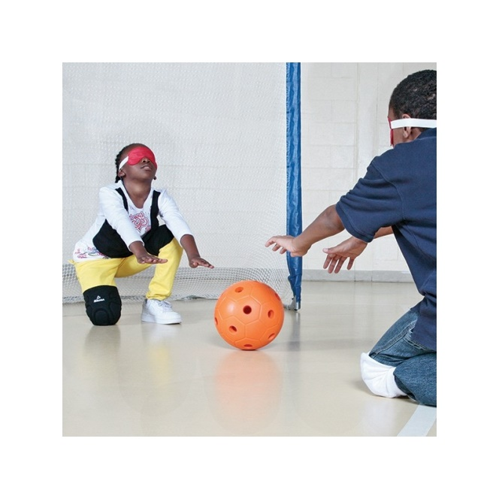 | 20 | 5 szt. dla Oddziału Przedszkolnego przy Szkole Podstawowej Nr 3 w Międzyrzeczu, 5 szt. dla Oddziału Przedszkolnego przy Szkole Podstawowej Nr 2 w Międzyrzeczu, 5 szt. do Oddziału Przedszkolnego przy Szkole w Kaławie, 5 szt. dla Oddziału Przedszkolnego przy Szkole Podstawowej Nr 4 w Międzyrzeczu |  | 23%
32. | Zakup pomocy do zabaw ruchowych: woreczki z grochem x 5 szt., obręcze 50cm x5, worki do zabaw ruchowych x 8, rakiety x 10 szt., zestaw bramek x 4 szt., chusty animacyjne x 4 szt. | 1komplet zawiera:  Woreczki z grochem x 5 szt. - Kolorowe woreczki wypełnione ziarenkami grochu. Służą jako pomoc do nauki poprzez zabawę, usprawniają koordynację ruchową. • wym. 12 x 12 cm • 100 gram od 3 lat.  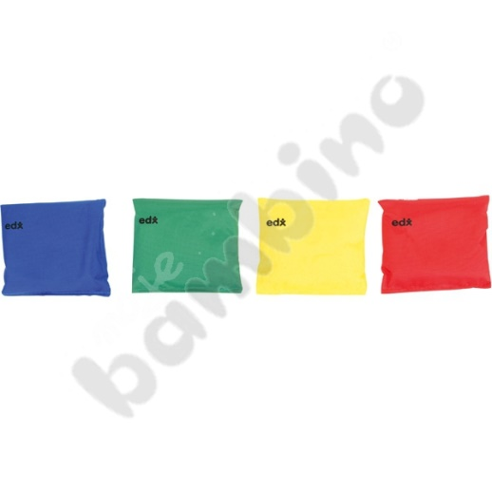  Obręcze 50cm x 5 szt.,  Worki do zabaw ruchowych x 8 szt. - Zapewniają stymulację czucia głębokiego, pobudzają do pracy mięśnie i stawy. Doskonale rozwijają sprawność motoryczną, koordynację oraz ćwiczą i rozciągają całe ciało. Elastyczny, odporny na rozdarcia materiał z dodatkiem lycry.  • 6-8 lat • wzrost do 150 cm  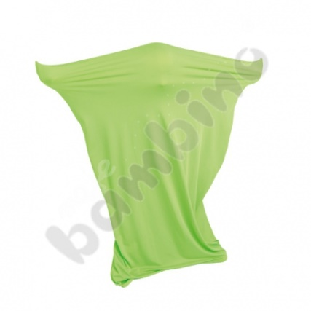  Rakiety x 10 szt. – w zestawie:• 2 rakiety ABS o dł. 53 cm• 1 postawa ze sznurkiem do mocowania piłki• 1 piłka do tenisa typu soft.  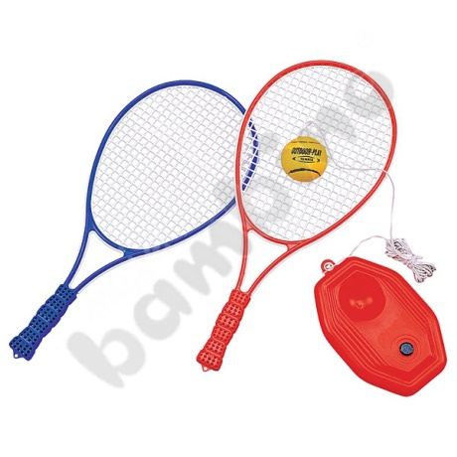  Zestaw bramek x 4 szt. - W zestawie: • 2 bramki o wym. 74 x 46 x 60 cm • piłka o śr. 15 cm  • pompka • 8 metalowych palików do przymocowania bramki.  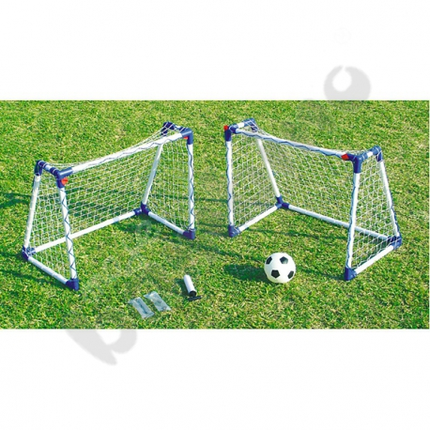  Chusty animacyjne x 4 szt. - Kolorowa i lekka do wielu gier i zabaw zespołowych. Ma grubą linę wszytą w środkowej części (do regulacji średnicy otworu w chuście) oraz uchwyty pozwalające na uczestnictwo w zabawach wielu osób.  • śr. 3,5 m • 8 uchwytów • maksymalne obciążenie 10 kg • na środku siateczka. Min. gwarancja 12 miesięcy.  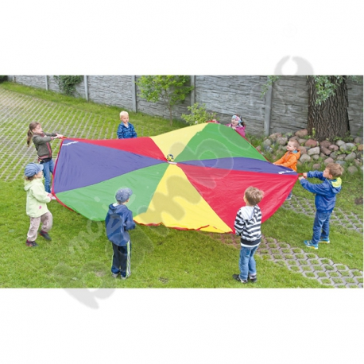 | 4 | 1 komplet dla Oddziału Przedszkolnego przy Szkole Podstawowej Nr 3 w Międzyrzeczu, 1 komplet dla Oddziału Przedszkolnego przy Szkole Podstawowej Nr 2 w Międzyrzeczu, 1 komplet do Oddziału Przedszkolnego przy Szkole w Kaławie, 1 komplet dla Oddziału Przedszkolnego przy Szkole Podstawowej Nr 4 w Międzyrzeczu |  | 23%
33. | Zakup pomocy dydaktycznych: aplikacja wagon - zegar | Aplikacja ścienna Wagon zegar. Aplikacja do łączenia z aplikacjami - wagonikami i lokomotywą. Wym.: 47,5 x 39,5 cm Min. gwarancja 12 miesięcy.  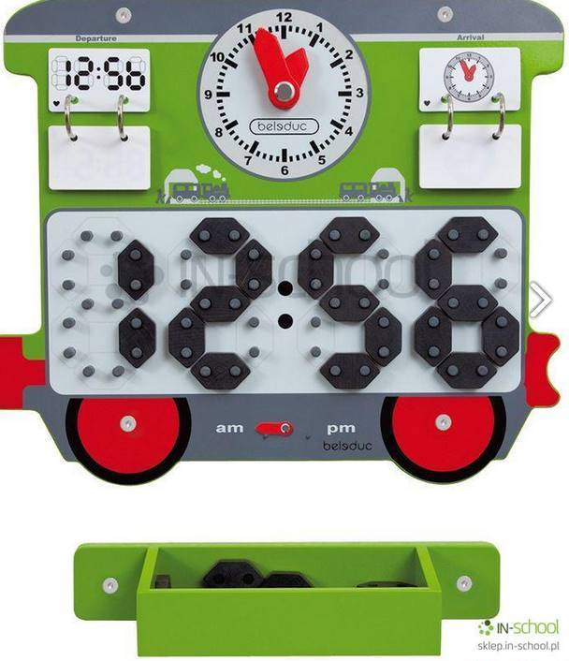 | 4 | 1 szt. dla Oddziału Przedszkolnego przy Szkole Podstawowej Nr 3 w Międzyrzeczu, 1 szt. dla Oddziału Przedszkolnego przy Szkole Podstawowej Nr 2 w Międzyrzeczu, 1 komplet do Oddziału Przedszkolnego przy Szkole w Kaławie, 1 szt. dla Oddziału Przedszkolnego przy Szkole Podstawowej Nr 4 w Międzyrzeczu |  | 23%
34. | Zakup pomocy dydaktycznych: aplikacja Lokomotywa | Aplikacja ścienna lokomotywa, Wym. 45 x 39,5 cm . Min. gwarancja 12 miesięcy.  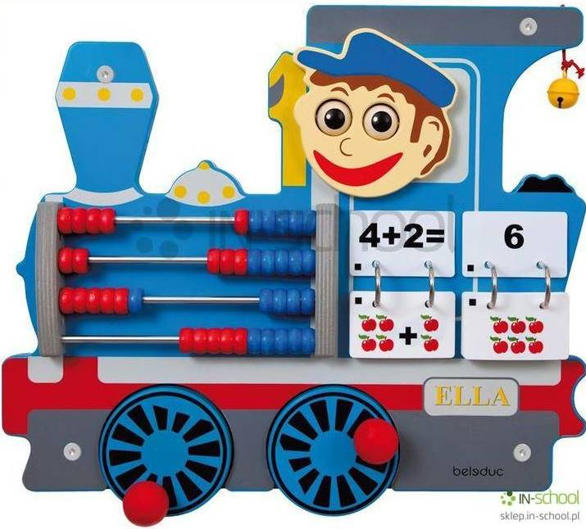 | 4 | 1 szt. dla Oddziału Przedszkolnego przy Szkole Podstawowej Nr 3 w Międzyrzeczu, 1 szt. dla Oddziału Przedszkolnego przy Szkole Podstawowej Nr 2 w Międzyrzeczu, 1 komplet do Oddziału Przedszkolnego przy Szkole w Kaławie, 1 szt. dla Oddziału Przedszkolnego przy Szkole Podstawowej Nr 4 w Międzyrzeczu |  | 23%
35. | Zakup pomocy dydaktycznych: wagon-labirynt | Aplikacja ścienna wagon-labirynt, aplikacja do łączenia z aplikacjami - wagonikami i lokomotywą, Wym.: 47,5 x 39,5 cm. Min. gwarancja 12 miesięcy.  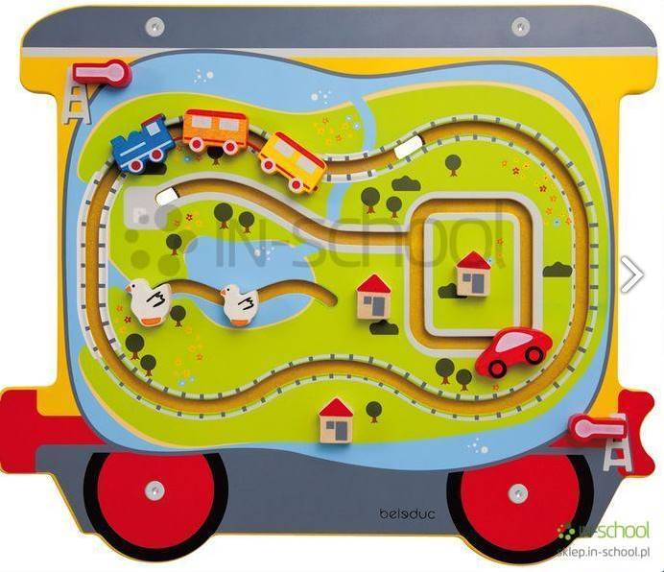 | 4 | 1 szt. dla Oddziału Przedszkolnego przy Szkole Podstawowej Nr 3 w Międzyrzeczu, 1 szt. dla Oddziału Przedszkolnego przy Szkole Podstawowej Nr 2 w Międzyrzeczu, 1 komplet do Oddziału Przedszkolnego przy Szkole w Kaławie, 1 szt. dla Oddziału Przedszkolnego przy Szkole Podstawowej Nr 4 w Międzyrzeczu |  | 23%
36. | Zakup pomocy dydaktycznych-labirynt | Labirynt śmieszna buzia: Efektem zabawy jest stymulowanie zmysłu dotyku, rozwijanie sprawności dłoni oraz kształcenie koordynacji wzrokowo-ruchowej. 413x343x279 mm (wys.xszer.xgł.) Min. gwarancja 12 miesięcy.  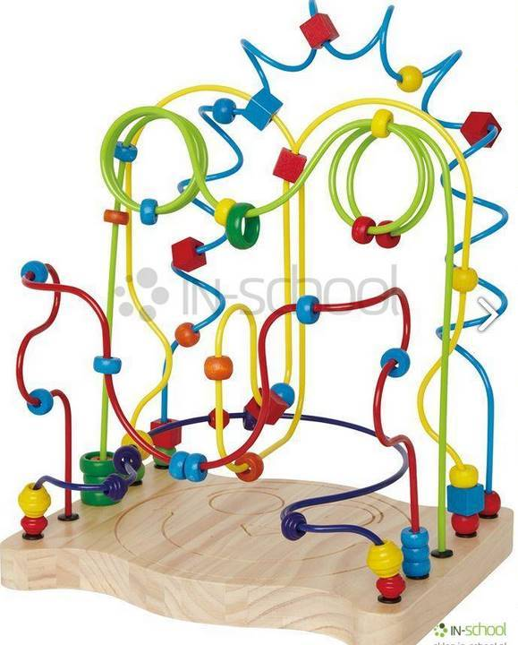 | 8 | 2 szt. dla Oddziału Przedszkolnego przy Szkole Podstawowej Nr 3 w Międzyrzeczu,2 szt. dla Oddziału Przedszkolnego przy Szkole Podstawowej Nr 2 w Międzyrzeczu, 2 komplet do Oddziału Przedszkolnego przy Szkole w Kaławie, 2 szt. dla Oddziału Przedszkolnego przy Szkole Podstawowej Nr 4 w Międzyrzeczu |  | 23%
37. | Zakup pomocy dydaktycznych - mozaika | Mozaika magnetyczna. Kreatywna układanka z magnesami, zapakowana w drewnianą walizkę. Winna pozwolić dzieciom na układanie nieskończonej ilości kombinacji. W zestawie 35 magnetycznych klocków, 20 kart z wzorami i magnetyczna walizeczka. 300x300x37 mm (wys.x szer.x gł). Min. gwarancja 12 miesięcy.  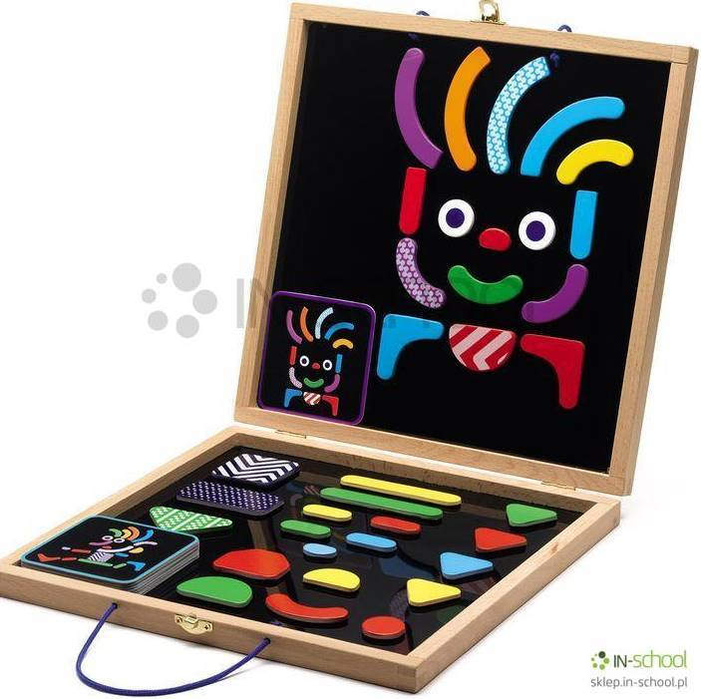 | 20 | 5 szt. dla Oddziału Przedszkolnego przy Szkole Podstawowej Nr 3 w Międzyrzeczu,5 szt. dla Oddziału Przedszkolnego przy Szkole Podstawowej Nr 2 w Międzyrzeczu, 5 komplet do Oddziału Przedszkolnego przy Szkole w Kaławie, 5 szt. dla Oddziału Przedszkolnego przy Szkole Podstawowej Nr 4 w Międzyrzeczu |  | 23%
38. | Zakup pomocy dydaktycznych - mozaika z młotkiem | Mozaika z młotkiem 112 elementów. Dzieci tworzą z kolorowych, drewnianych elementów (z dziurką) barwne kompozycje, rytmiczne wzory, przedmioty, rośliny, zwierzęta. Każdy element przybijają do korkowej tablicy za pomocą gwoździków, rozwijając w ten sposób sprawność manualną i koordynację wzrokowo - ruchową. W zestawie: korkowa tablica 21 x 30 cm oraz 100 kolorowych elementów i 112 gwoździków, młotek. Min. gwarancja 12 miesięcy.  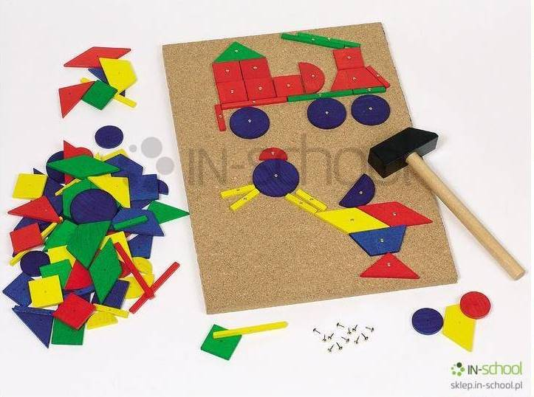 | 18 | 6 szt. dla Oddziału Przedszkolnego przy Szkole Podstawowej Nr 2 w Międzyrzeczu, 4 szt. dla Oddziału Przedszkolnego przy Szkole Podstawowej Nr 3 w Międzyrzeczu, 4 szt. dla Oddziału Przedszkolnego przy Szkole Podstawowej Nr 4 w Międzyrzeczu, 4 szt. dla Oddziału przedszkolnego przy Szkole Podstawowej w Kaławie |  | 23%
39. | Zakup pomocy dydaktycznych - przewlekane cyferki | Przewlekanka uczy rozpoznawania literek, sortowania (samogłoski, spółgłoski, kolory), budowania wyrazów.  Zestaw zawiera: 15 sznureczków oraz 260 kolorowych literek do nawlekania. | 20 | 5 szt. dla Oddziału Przedszkolnego przy Szkole Podstawowej Nr 3 w Międzyrzeczu,5 szt. dla Oddziału Przedszkolnego przy Szkole Podstawowej Nr 2 w Międzyrzeczu, 5 komplet do Oddziału Przedszkolnego przy Szkole w Kaławie, 5 szt. dla Oddziału Przedszkolnego przy Szkole Podstawowej Nr 4 w Międzyrzeczu |  | 23%
40. | Zakup pomocy dydaktycznych - przewlekane literki | Przewlekanka uczy rozpoznawania cyferek, wykonywania prostych działań matematycznych.  Nawlekanie kolorowych cyferek stanowi doskonałe ćwiczenie rozwijające sprawność manualną.  Zestaw zawiera: 7 sznureczków oraz 130 cyferek do nawlekania.  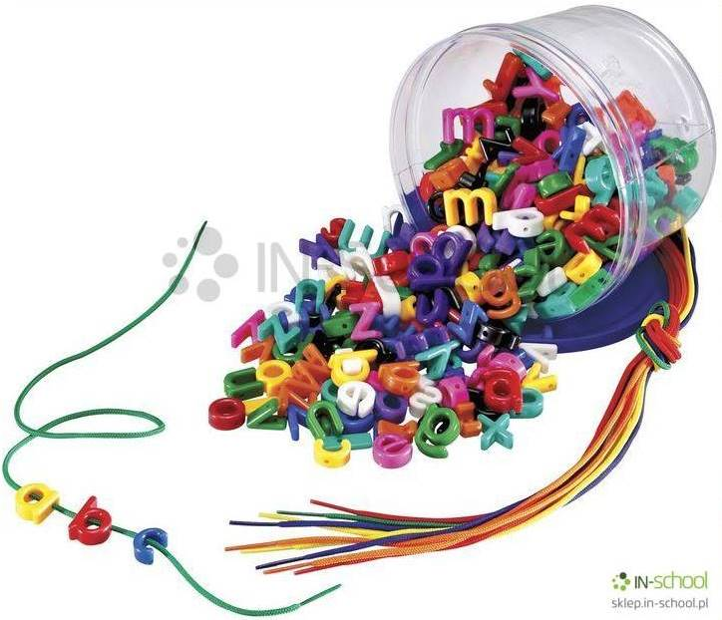 | 20 | 5 szt. dla Oddziału Przedszkolnego przy Szkole Podstawowej Nr 3 w Międzyrzeczu,5 szt. dla Oddziału Przedszkolnego przy Szkole Podstawowej Nr 2 w Międzyrzeczu, 5 komplet do Oddziału Przedszkolnego przy Szkole w Kaławie, 5 szt. dla Oddziału Przedszkolnego przy Szkole Podstawowej Nr 4 w Międzyrzeczu |  | 23%
41. | Zakup pomocy dydaktycznych - puzzle mapa Polski | Drewniane puzzle z kołeczkami przedstawiające mapę Polski podzieloną na województwa. Min. gwarancja 12 miesięcy.  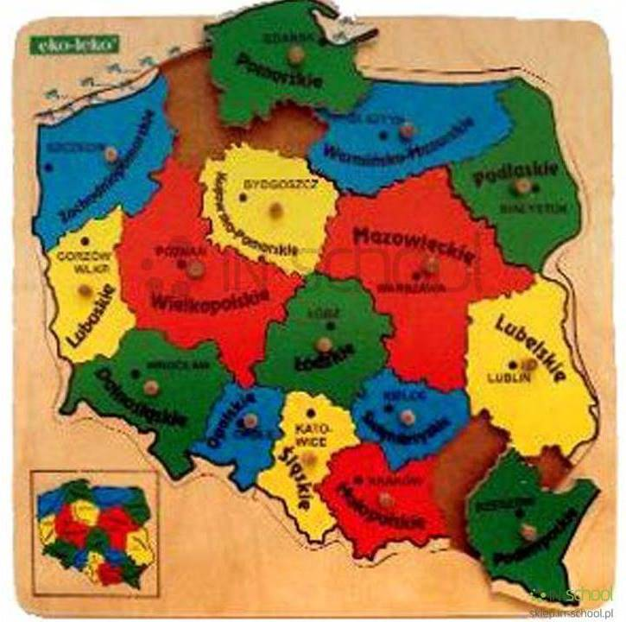 | 20 | 5 szt. dla Oddziału Przedszkolnego przy Szkole Podstawowej Nr 3 w Międzyrzeczu,5 szt. dla Oddziału Przedszkolnego przy Szkole Podstawowej Nr 2 w Międzyrzeczu, 5 komplet do Oddziału Przedszkolnego przy Szkole w Kaławie, 5 szt. dla Oddziału Przedszkolnego przy Szkole Podstawowej Nr 4 w Międzyrzeczu |  | 23%
42. | Zakup pomocy dydaktycznych - układanka cztery pory roku | Drewniane puzzle z kołeczkami przedstawiające cztery pory roku, w jednym, drewnianym opakowaniu.  Zestaw zawiera 20 elementów. Min. gwarancja 12 miesięcy.  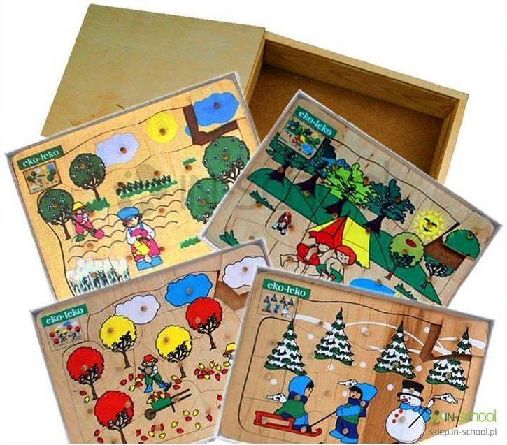 | 20 | 5 zestawów dla Oddziału Przedszkolnego przy Szkole Podstawowej Nr 3 w Międzyrzeczu, 5 zestawów dla Oddziału Przedszkolnego przy Szkole Podstawowej Nr 2 w Międzyrzeczu, 5 zestawów do Oddziału Przedszkolnego przy Szkole w Kaławie, 5 zestawów dla Oddziału Przedszkolnego przy Szkole Podstawowej Nr 4 w Międzyrzeczu |  | 23%
43. | Zakup pomocy dydaktycznych - puzzle mapa Europy | Mapa Europy zaprojektowana została w formie puzzli o bardzo żywych kolorach. Zapoznaje ona dzieci z krajami naszego kontynentu oraz ważniejszymi miastami każdego państwa. Mapa wykonana jest z filcowego dywanika o antypoślizgowym spodzie. 30 elementów. Wym. elementu: ok. 17 x 20 cm, wym. maty po złożeniu: 100 x 70 cm. Min. gwarancja 12 miesięcy.  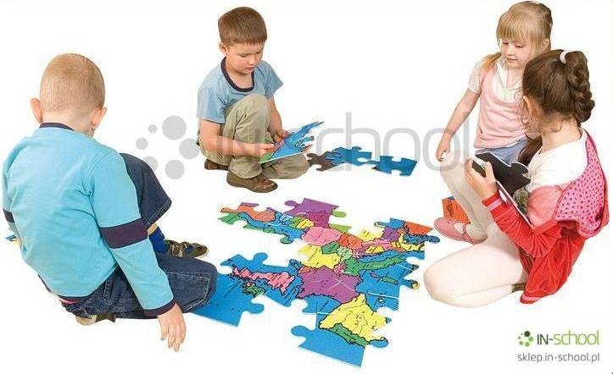 | 6 | 2 szt. dla Oddziału Przedszkolnego przy Szkole Podstawowej Nr 2 w Międzyrzeczu, 2 szt. dla Oddziału Przedszkolnego przy Szkole Podstawowej Nr 3 w Międzyrzeczu, 1 szt. dla Oddziału Przedszkolnego przy Szkole Podstawowej Nr 4 w Międzyrzeczu, 1 szt. dla Oddziału przedszkolnego przy Szkole Podstawowej w Kaławie |  | 23%
44. | Zakup pomocy dydaktycznych - domek zapinanka | Zapinanki manipulacyjne przygotowują do samodzielnego ubierania się, zawierają wszystkie możliwe zapięcia dziecięcych ubranek, począwszy od guzików, poprzez rzepy i suwaki, a skończywszy na sznurowadłach. Dodatkową zaletą jest możliwość zawieszenia ich na ścianie, bądź też położenia na stole czy podłodze. Poprzez zabawę z zapinankami dzieci ćwiczą motorykę swoich rączek, a konieczność ubierania się kojarzą z przyjemną zabawą. Min. gwarancja 12 miesięcy.  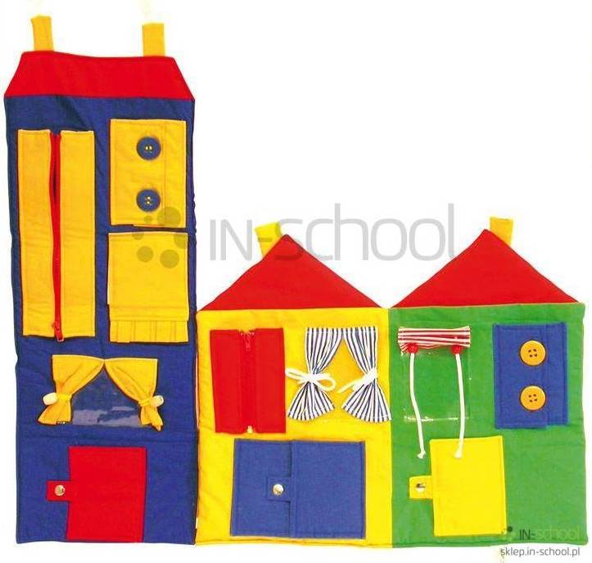 | 4 | 1 szt. dla Oddziału Przedszkolnego przy Szkole Podstawowej Nr 3 w Międzyrzeczu, 1 szt. dla Oddziału Przedszkolnego przy Szkole Podstawowej Nr 2 w Międzyrzeczu, 1 komplet do Oddziału Przedszkolnego przy Szkole w Kaławie, 1 szt. dla Oddziału Przedszkolnego przy Szkole Podstawowej Nr 4 w Międzyrzeczu |  | 23%
45. | Zakup pomocy dydaktycznych - tablica sprawności | Wymiary 130x65 cm. Tablica sprawności - dla dzieci od 5 roku życia. Zawartość: Tablica sprawności składa się z trzech plansz wykonanych ze sklejki o różnym stopniu trudności. Plansze umieszcza się zamiennie w dużym stojaku wykonanym z drewna bukowego. Całość ma wymiar 65x130 cm. Drewniana prowadnica ze sznureczkami oraz 2 czerwone krążki. Wspaniała zabawa wymagająca ogromnej zręczności i koncentracji uwagi. Dzieci z wielkim skupieniem i zapałem próbują prowadzić drewniany krążek, którą kładzie się na prowadnicy. Dziecko musi tak sterować sznureczkami trzymającymi prowadnicę, aby doprowadzić ją do samej góry i umieścić krążek w otworze oznaczającym jego wygraną (meta). Gra jest o tyle trudniejsza, iż w planszy znajdują się otwory przez które, źle prowadzony krążek wypada poza planszę i grę trzeba rozpocząć od nowa. Po przejściu pierwszej tablic, przechodzi się do następnej – nieco trudniejszej, a na koniec pozostaje najtrudniejsza plansza do przejścia. Aby urozmaicić grę można zaprosić do zabawy drugie dziecko. Wtedy każde z nich trzyma za jeden sznureczek i muszą tak skoordynować swoje ruchy, aby doprowadzić krążek do miejsca oznaczającego wygraną. Gra we dwoje to bardzo trudna i wymagająca bardzo dużej zręczności zabawa. Mogą również przeprowadzić małe zawody, gdzie wygrywa ten kto dojdzie do celu najszybciej. Wartości pedagogiczne: Rozwija koncentrację uwagi, koordynację wzrokowo-ruchową, percepcję wzrokową, sprawność manualną, umiejętność określenia położenia przedmiotów, wyrabiają orientację przestrzenną, wdrażają do kontroli napięcia mięśniowego, użycia własnej siły i pracy rąk. Ponadto wyrabiają cierpliwość i precyzję. Min. gwarancja 12 miesięcy.  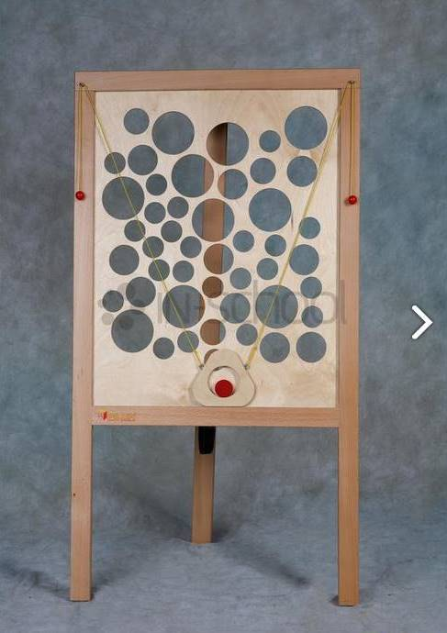 | 8 | 2 szt. dla Oddziału Przedszkolnego przy Szkole Podstawowej Nr 3 w Międzyrzeczu, 2 szt. dla Oddziału Przedszkolnego przy Szkole Podstawowej Nr 2 w Międzyrzeczu, 2 szt. do Oddziału Przedszkolnego przy Szkole w Kaławie, 2 szt. dla Oddziału Przedszkolnego przy Szkole Podstawowej Nr 4 w Międzyrzeczu |  | 23%
46. | Zakup pomocy dydaktycznych - kwiat kształtów | Najmłodsze dzieci mogą układać i burzyć rożne konstrukcje z tych dużych kołeczków. Wykonane z elastycznego tworzywa sztucznego są zupełnie bezpieczne. Starsze dzieci mogą dopasowywać i sortować kołeczki ze względu na kolor lub kształt i tworzyć artystyczne przestrzenne wzory na kwiatokształtnej płycie, która jest wykonana z gumowego, miękkiego materiału, całkowicie niełamliwego i bezpiecznego. Ta wielozadaniowa płyta stanowi też pomoc w nauce liczenia i rozumienia koncepcji ilościowych. Zestaw zawiera 24 elementy. Min. gwarancja 12 miesięcy.  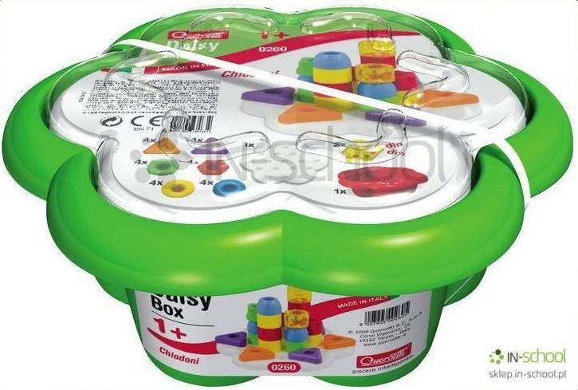 | 20 | 7 szt. dla Oddziału Przedszkolnego przy Szkole Podstawowej Nr 2 w Międzyrzeczu, 5 szt. dla Oddziału Przedszkolnego przy Szkole Podstawowej Nr 3 w Międzyrzeczu, 4 szt. dla Oddziału Przedszkolnego przy Szkole Podstawowej Nr 4 w Międzyrzeczu, 4 szt. dla Oddziału przedszkolnego przy Szkole Podstawowej w Kaławie
47. | Zakup pomocy dydaktycznych - gra kółko-krzyżyk | Gra maxi kółko krzyżyk. Wymiary 900x900x60mm (wys.x szer.x gł). Elementy gry mogą pełnić również funkcję siedzisk spód antypoślizgowy. Min. gwarancja 12 miesięcy.  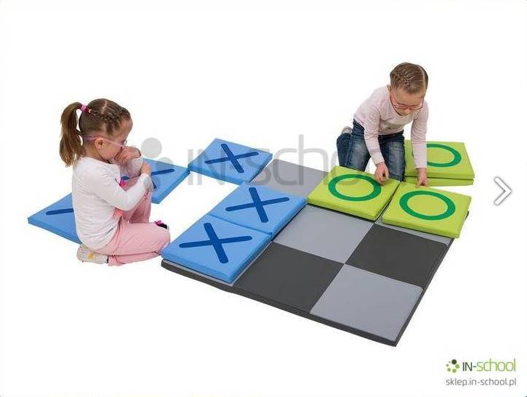 | 20 | 7 szt. dla Oddziału Przedszkolnego przy Szkole Podstawowej Nr 2 w Międzyrzeczu, 5 szt. dla Oddziału Przedszkolnego przy Szkole Podstawowej Nr 3 w Międzyrzeczu, 4 szt. dla Oddziału Przedszkolnego przy Szkole Podstawowej Nr 4 w Międzyrzeczu, 4 szt. dla Oddziału przedszkolnego przy Szkole Podstawowej w Kaławie
48. | Zakup pomocy dydaktycznych - zestaw klocków drewnianych | Drewniane Klocki w wiaderku 100 szt.  Solidnie wykonany z najlepszej jakości materiałów zestaw kolorowych klocków. Zestaw kreatywnych, wykonanych z drewna klocków, produkty są zrobione całkowicie z nietoksycznych surowców.  CHARAKTERYSTYKA PRODUKTU:  - Wiek: 12 m+  - Ekologiczny  - Doskonali precyzję i koordynację oko-ręka  - Rozwija logiczne myślenie  - Stymuluje mózg  - Wspiera rozwój i wyobraźnię  - Rozwija kreatywność  - Spełnia standardy bezpieczeństwa i jakości EN71 oraz ASTM  ZAWARTOŚĆ ZESTAWU:  - Klocki 100 szt. Min. gwarancja 12 miesięcy.  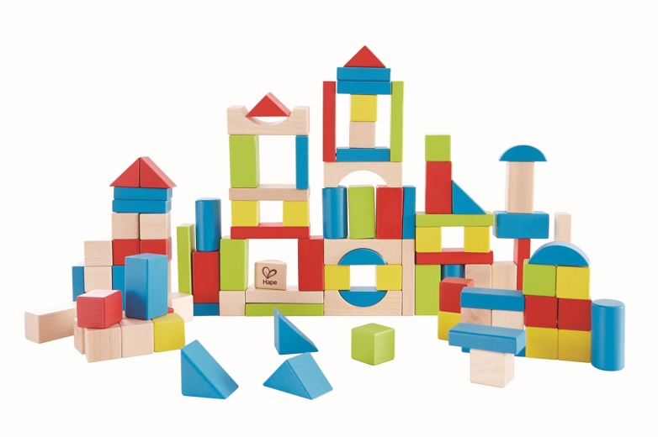 | 20 | 4 zestawy dla Oddziału Przedszkolnego przy Szkole Podstawowej Nr 3 w Międzyrzeczu,7 zestawów. dla Oddziału Przedszkolnego przy Szkole Podstawowej Nr 2 w Międzyrzeczu, 3 zestawy do Oddziału Przedszkolnego przy Szkole w Kaławie, 6 zestawów dla Oddziału Przedszkolnego przy Szkole Podstawowej Nr 4 w Międzyrzeczu |  | 23%
49. | Zakup pomocy dydaktycznych - bajkowy zamek | PLAC ZABAW DMUCHANY ZAMEK TRAMPOLINA 175 x 175 x 135 cm  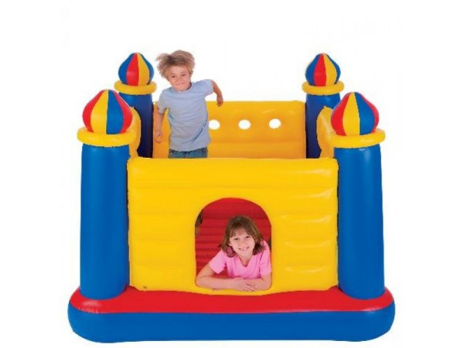  Trampolina Zamek to niesamowita frajda przeznaczona dla dzieci od lat 3. Własny mini zestaw ogrodowy o wymiarach 175 x 175 x 135 cm, na wzór popularnego, dmuchanego, często występującego na festynach, zamku do skakania, to marzenie każdego dziecka. Wysokie ścianki oraz miękka podłoga umożliwią bezpieczne wyskakanie całych pokładów energii, jedynym ograniczeniem jest limit wagowy do 54 kilogramów. W razie uszkodzenia nadmuchanej powierzchni, do zestawu dołączona łatka naprawcza. Min. gwarancja 12 miesięcy.  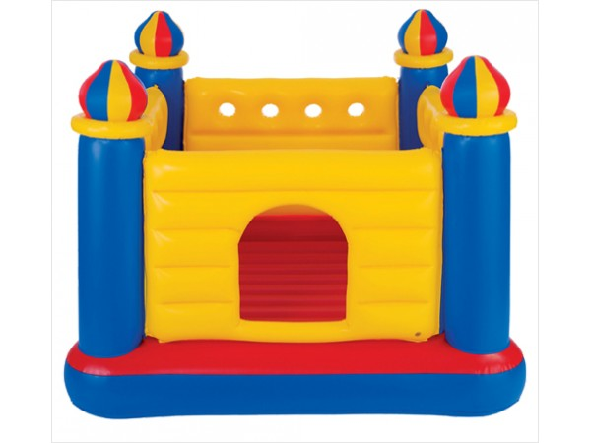  Dane techniczne:  Wymiary 175 x 175 x 135 cm  Materiał PVC  Waga 11,90 kg  Maksymalne obciążenie 54 kg (2 dzieci)  Zalecany wiek od 3 do 6 lat | 4 | 1 komplet dla Oddziału Przedszkolnego przy Szkole Podstawowej Nr 3 w Międzyrzeczu, 1 komplet dla Oddziału Przedszkolnego przy Szkole Podstawowej Nr 2 w Międzyrzeczu, 1 komplet do Oddziału Przedszkolnego przy Szkole w Kaławie, 1 komplet dla Oddziału Przedszkolnego przy Szkole Podstawowej Nr 4 w Międzyrzeczu |  | 23%
50. | Zakup pomocy dydaktycznych - bajki do słuchania | Zestaw płyt CD z najpiękniejszymi bajkami czytanymi przez aktorów i poetów-bez ksiązki.  1. Czerwony Kapturek - 4 sztuki  2. Kot w butach - 4 sztuki  3 Kopciuszek – 4 sztuki  4. Calineczka- 4 sztuki  5. Śpiąca królewna – 4 sztuki  6. Kubuś Puchatek – 4 sztuki  7. Jaś i Małgosia – 4 sztuki  8. Alicja w krainie czarów – 4 sztuki Min. gwarancja 12 miesięcy.  Zamawiający chce zakupić łącznie 32 szt. bajek do słuchania (po 4 szt. z każdego ww. rodzaju) | 32 | 8 płyt po 1 z każdego rodzaju dla Oddziału Przedszkolnego przy Szkole Podstawowej Nr 2 w Międzyrzeczu, 8 płyt po 1 z każdego rodzaju dla Oddziału Przedszkolnego przy Szkole Podstawowej Nr 3 w Międzyrzeczu, 8 płyt po 1 z każdego rodzaju dla Oddziału Przedszkolnego przy Szkole Podstawowej Nr 4 w Międzyrzeczu, 8 płyt po 1 z każdego rodzaju dla oddziału przedszkolnego w Kaławie |  | 23%
51. | Zakup pomocy dydaktycznych - gry logopedyczne | 1 zestaw zawiera n/w gry logopedyczne.  1. Domino logopedyczne obrazkowe T-D:  Zadaniem graczy jest łączenie odpowiednich elementów domina poprzez wyszukiwane obrazków, w których występują głoski T-D w nagłosie lub śródgłosie. Dokładając swój kafelek dziecko wypowiada też wyraz, ćwicząc jego poprawną wymowę.  Materiał w układance dobrany jest pod kątem utrwalania artykulacji głosek T-D.  W zestawie 20 kafelków o wymiarach 10,5 x 5,5 cm.  Całość zapakowana w praktyczne kwadratowe pudełko.  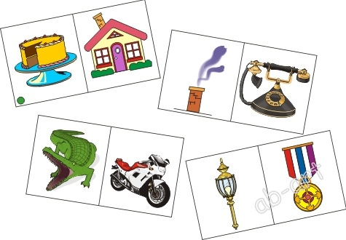  2. Ruch uliczny - puzzle logopedyczne 60 el.:  Rysunkowe, kolorowe puzzle ramkowe przedstawiające kamienice, pojazdy, ludzi...  Znakomite również jako pomoc logopedyczna do ćwiczenia głosek. Układając kolejne elementy dziecko może odnajdywać wyrazy z konkretnymi głoskami, np:  - r: rower, tramwaj, motor...  - k: kosz, kask, kominiarz...  - d: chodnik, dostawca, domy...  - s: sygnalizator, schody, pies...  a potem:  - układać z tymi wyrazami proste i złożone zdania, np: limuzyna jedzie po ulicy  - nazywać części mowy  - tworzyć opowiadania  - lub tłumaczyć wyrazy na język obcy.  Liczba elementów: 60.  Wymiary po ułożeniu obrazka: 32 x 23 cm  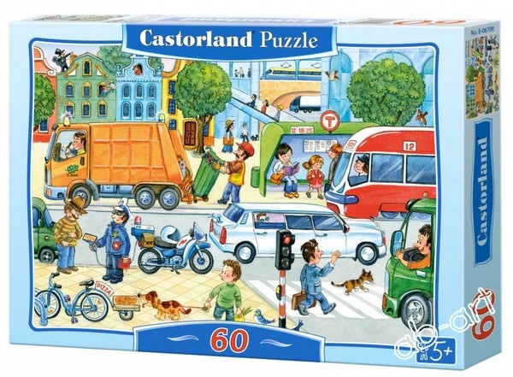  3. Domino logopedyczne obrazkowe Z-Ż(RZ):  Zadaniem graczy jest łączenie odpowiednich elementów domina poprzez wyszukiwane obrazków, w których występują głoski Z-Ż(RZ) w nagłosie lub śródgłosie. Dokładając swój kafelek dziecko wypowiada też wyraz, ćwicząc jego poprawną wymowę.  Materiał w układance dobrany jest pod kątem utrwalania artykulacji głosek Z-Ż(RZ).  W zestawie 20 kafelków o wymiarach 10,5 x 5,5 cm.  Całość zapakowana w praktyczne kwadratowe pudełko.  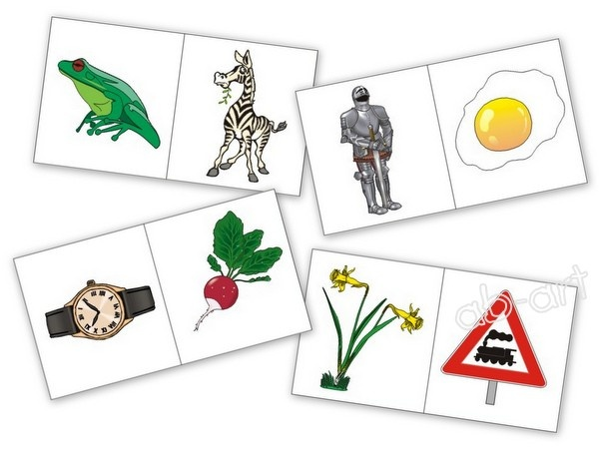  4. Domino logopedyczne wyrazowo - obrazkowe CZ-DŻ:  Zadaniem graczy jest łączenie odpowiednich elementów domina poprzez kojarzenie obrazka z wyrazem. Dokładając swój kafelek dziecko wypowiada też wyraz, ćwicząc jego poprawną wymowę.  Materiał w układance dobrany jest pod kątem utrwalania artykulacji głosek CZ-DŻ.  W zestawie 20 kafelków o wymiarach 10,5 x 5,5 x 0,3 cm.  Całość zapakowana w praktyczne kwadratowe pudełko.  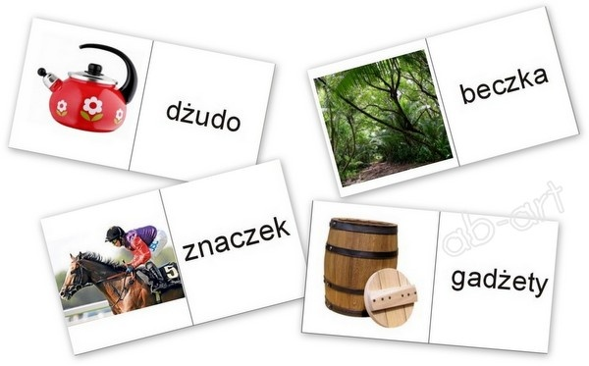  5. Domino logopedyczne wyrazowo - obrazkowe Ś(SI)-Ź(ZI):  Zadaniem graczy jest łączenie odpowiednich elementów domina poprzez kojarzenie obrazka z wyrazem. Dokładając swój kafelek dziecko wypowiada też wyraz, ćwicząc jego poprawną wymowę.  Materiał w układance dobrany jest pod kątem utrwalania artykulacji głosek Ś(SI) - Ź(ZI).  W zestawie 20 kafelków o wymiarach 10,5 x 5,5 x 0,3 cm.  Całość zapakowana w praktyczne kwadratowe pudełko.  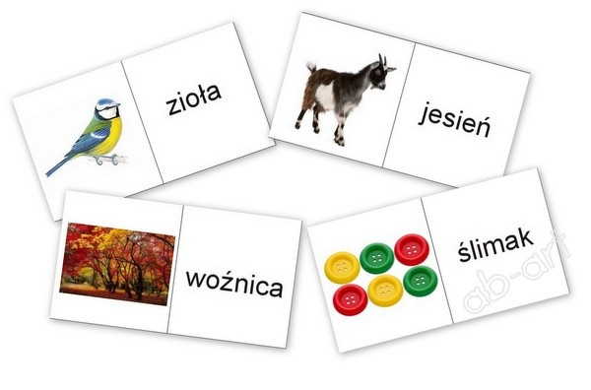  6. Domino logopedyczne wyrazowo - obrazkowe S-Z utrwalające:  Zadaniem graczy jest łączenie odpowiednich elementów domina poprzez kojarzenie obrazka z wyrazem. Dokładając swój kafelek dziecko wypowiada też wyraz, ćwicząc jego poprawną wymowę.  Materiał w układance dobrany jest pod kątem utrwalania artykulacji głosek S-Z.  W zestawie 20 kafelków o wymiarach 10,5 x 5,5 cm.  Całość zapakowana w praktyczne kwadratowe pudełko.  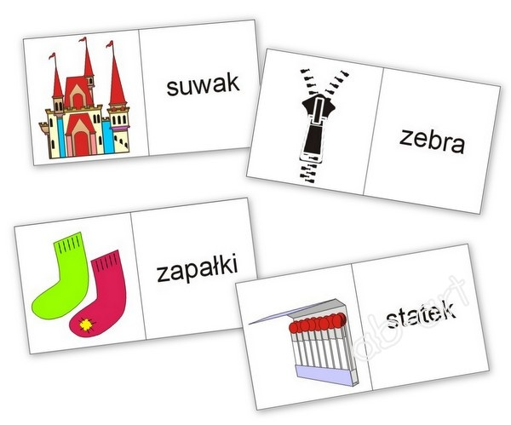  7. Domino logopedyczne wyrazowo - obrazkowe S-C:  Zadaniem graczy jest łączenie odpowiednich elementów domina poprzez kojarzenie obrazka z wyrażeniem. Dokładając swój kafelek dziecko wypowiada też wyrazy, ćwicząc ich poprawną wymowę.  Materiał w układance dobrany jest pod kątem utrwalania artykulacji głosek S-C.  W zestawie 20 kafelków o wymiarach 10,5 x 5,5 cm.  Całość zapakowana w praktyczne kwadratowe pudełko.  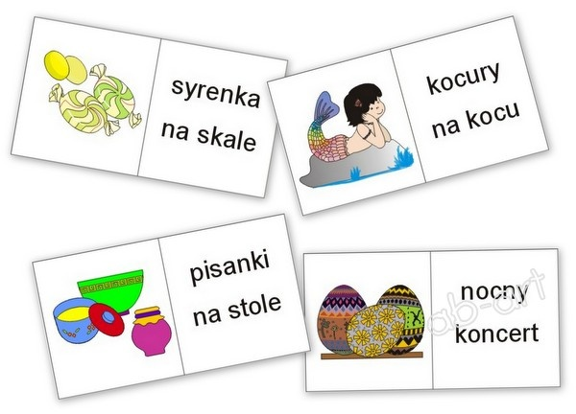  8. Domino logopedyczne wyrazowo - obrazkowe SZ-Ż(RZ):  Zadaniem graczy jest łączenie odpowiednich elementów domina poprzez kojarzenie obrazka z wyrazem. Dokładając swój kafelek dziecko wypowiada też wyraz, ćwicząc jego poprawną wymowę.  Materiał w układance dobrany jest pod kątem utrwalania artykulacji głosek SZ-Ż(RZ).  W zestawie 20 kafelków o wymiarach 10,5 x 5,5 cm.  Całość zapakowana w praktyczne kwadratowe pudełko.  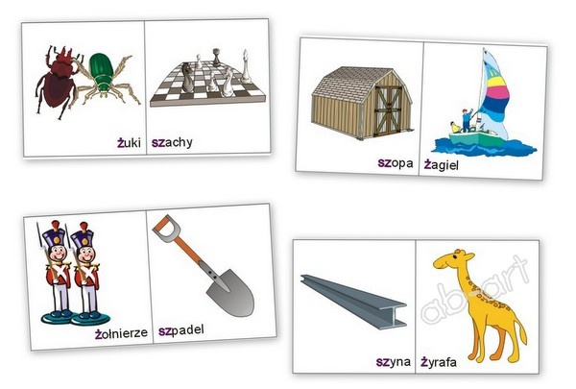  9. Domino logopedyczne obrazkowe W-F, WI-FI:  Zadaniem graczy jest łączenie odpowiednich elementów domina poprzez wyszukiwane obrazków, w których występują głoski W-F, WI-FI w nagłosie lub śródgłosie. Dokładając swój kafelek dziecko wypowiada też wyraz, ćwicząc jego poprawną wymowę.  Materiał w układance dobrany jest pod kątem utrwalania artykulacji głosek W-F, WI-FI.  W zestawie 30 kafelków o wymiarach 10,5 x 5,5 cm.  Całość zapakowana w praktyczne kwadratowe pudełko.  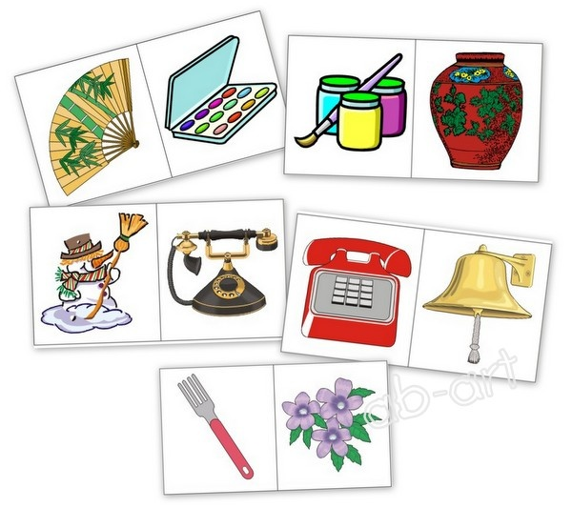  Min. gwarancja 12 miesięcy.  Zamawiający chce zakupić łącznie 36 gier logopedycznych – po 4 szt. z każdego rodzaju czyli 4 x 9 = 36 szt. | 36 | 9 szt .(po 1 szt. z każdego rodzaju) dla Oddziału Przedszkolnego przy Szkole Podstawowej Nr 2 w Międzyrzeczu,  9 szt. (po 1 szt. z każdego rodzaju) dla Oddziału Przedszkolnego przy Szkole Podstawowej Nr 3 w Międzyrzeczu,  9 szt. (po 1 szt. z każdego rodzaju) dla Oddziału Przedszkolnego przy Szkole Podstawowej Nr 4 w Międzyrzeczu,  9 szt. (po 1 szt. z każdego rodzaju) dla Oddziału przedszkolnego przy Szkole Podstawowej w Kaławie |  | 23%
52. | Zakup pomocy dydaktycznych - walizka badacza | Walizka Ekobadacza - badanie wód i gleby. Parametry techniczne. Walizka umożliwia przeprowadzenie ok. 500 testów kolorystycznych określających zawartości: azotynów, azotanów, fosforanów, amoniaku, jonów żelaza, twardości i ph badanej wody oraz zmierzenie kwasowości gleby. Szczegółowa instrukcja zawierająca nie tylko opis metodyki przeprowadzania badań, ale także szereg praktycznych wskazówek dzięki którym unikniesz błędów często popełnianych przy analizach chemicznych. wody i ph gleby - reżimy czystości, wymagania temperaturowe czasowe itp. parametry decydujące o precyzji przeprowadzonych badań. Walizka ekobadacza zawiera: 1. Notatnik, 2. Płyn Helliga, 3. Strzykawka 5 ml, 4. Strzykawka 10 ml, 5. Bibuły osuszające, 6. Lupa powiększająca x 5, 7. Probówka okrągło denna, 8. Stojak plastikowy do probówek, 9. Łyżeczka do poboru próbek gleby, 10. Płytka kwasomierza Helliga, 11. Trzy łyżeczki do poboru odczynników sypkich, 12. Trzy próbówki analityczne płaskodenne z korkami, 13. Zalaminowane skale barwne do odczytywania wyników. 14. 15-cie plastikowych buteleczek z mianowanymi roztworami wskaźników. 15. Siateczka do usunięcia zanieczyszczeń mechanicznych z pola poboru wody.  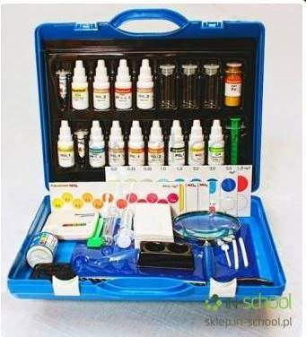 | 8 | 2 szt. dla Oddziału Przedszkolnego przy Szkole Podstawowej Nr 3 w Międzyrzeczu,  2 szt dla Oddziału Przedszkolnego przy Szkole Podstawowej Nr 2 w Międzyrzeczu,  2 szt do Oddziału Przedszkolnego przy Szkole w Kaławie,  2 szt dla Oddziału Przedszkolnego przy Szkole Podstawowej Nr 4 w Międzyrzeczu |  | 23%
53. | Zakup pomocy dydaktycznych - model układu słonecznego | Układ słoneczny - dmuchany model. Zestaw dmuchanych modeli o średnicy od 13 do 58 cm. W zestawie modele 8 planet: Jowisza - 36 cm, Saturna - 28 cm (z pierścieniem), Neptuna - 23 cm, Urana - 23 cm, Wenus 19 cm, Ziemi 19 cm, Marsa - 15 cm, Merkurego - 15 cm, a ponadto Plutona 13 cm , Słońce - 58 cm i księżyc- 13 cm. Każdy model posiada haczyk umożliwiający zawieszenie.. W zestawie wygodna pompka i zestaw naprawczy. Całość zapakowana w kartonowe pudełko. Zalety:- pomoc obrazująca wielkości ciał niebieskich,- ułatwia zapamiętanie cech charakterystycznych i wyglądu poszczególnych planet. W zestawie: - 8 planet o śr. 15-36 cm, - Słońce o śr. 58 cm, - Księżyc o śr. 13 cm, - Pluton o śr. 13 cm, - pompka, - zestaw naprawczy. Min. gwarancja 12 miesięcy. | 4 | 1 szt. dla Oddziału Przedszkolnego przy Szkole Podstawowej Nr 3 w Międzyrzeczu,  1 szt dla Oddziału Przedszkolnego przy Szkole Podstawowej Nr 2 w Międzyrzeczu,  1 szt do Oddziału Przedszkolnego przy Szkole w Kaławie,  1 szt dla Oddziału Przedszkolnego przy Szkole Podstawowej Nr 4 w Międzyrzeczu |  | 23%
54. | Zakup pomocy dydaktycznych - puzzle matematyczne | Komplet zawiera:  1.Puzzle 1,2,3…W zestawie 10 trzyelementowych puzzli – 10 szt.  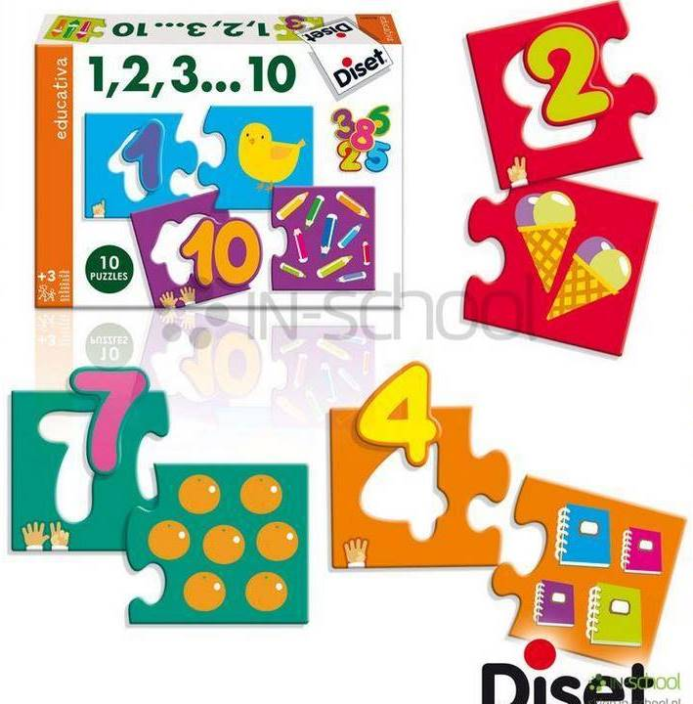  2.Puzzle matematyczne - Puzzle matematyczne - dodawanie i odejmowanie do 20 – 10 szt.  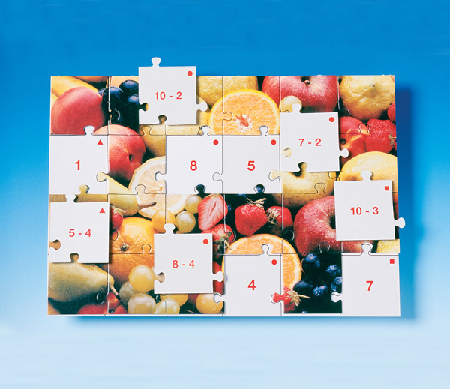  Pamięciowe odejmowanie w zakresie 20 w formie układania atrakcyjnych puzzli. Do zastosowania w pracy indywidualnej lub grupowej. W zestawie znajdują się trzy różne układanki, a każda obejmuje planszę z odpowiedziami oraz elementy puzzli z zadaniem. Dzieci wybierają element puzzla, rozwiązują podane działanie i szukają jego wynik na planszy, przykrywając w ten sposób planszę tafelkami puzzli.. Min. gwarancja 12 miesięcy.  Zamawiający chce zakupić łącznie 20 szt. puzzli po 10 szt. z każdego rodzaju. | 20 | 4 komplety (2 szt. puzzli 123, 2 szt. puzzli matematycznych)dla Oddziału Przedszkolnego przy Szkole Podstawowej Nr 3 w Międzyrzeczu,  6 kompletów (3 szt. puzzli 123, 3 szt. puzzli matematycznych)dla Oddziału Przedszkolnego przy Szkole Podstawowej Nr 2 w Międzyrzeczu,  4 komplety (2 szt. puzzli 123, 2 szt. puzzli matematycznych)do Oddziału Przedszkolnego przy Szkole w Kaławie,  6 kompletów (3 szt. puzzli 123, 3 szt. puzzli matematycznych) dla Oddziału Przedszkolnego przy Szkole Podstawowej Nr 4 w Międzyrzeczu |  | 23%
55. | Zakup pomocy dydaktycznych - waga szalowa+szalki | Metalowa waga szalkowa wraz z szalkami. Wymiary 160x490x200 mm (wys.xszer.xgł.). Trwała, metalowa waga. Maksymalne obciążenie 5 kg. - pomaga rozwijać wiedzę matematyczną i rozumienie pojęć takich jak: masa, porównywanie. Wymiary:- 16 x 20 x 49 cm . Min. gwarancja 12 miesięcy.  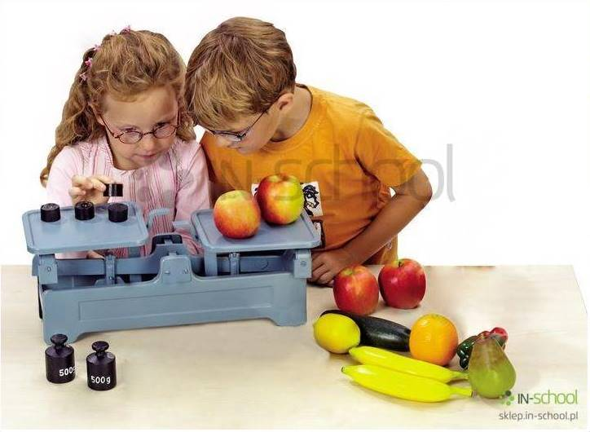 | 4 | 1 szt. dla Oddziału Przedszkolnego przy Szkole Podstawowej Nr 3 w Międzyrzeczu,  1 szt. dla Oddziału Przedszkolnego przy Szkole Podstawowej Nr 2 w Międzyrzeczu,  1 szt. do Oddziału Przedszkolnego przy Szkole w Kaławie,  1 szt. dla Oddziału Przedszkolnego przy Szkole Podstawowej Nr 4 w Międzyrzeczu |  | 23%
56. | Zakup pomocy dydaktycznych - zgaduj zgadula | Świetna pomoc do działań rozwijających sensorycznie oraz zabaw edukacyjnych, które mają na celu kształtowanie wyobrażeń o cechach fizycznych przedmiotów, m.in. ich kształtach, rozmiarach i powierzchni. Duże drewniane pudełko z otworami i humorystycznymi, dostosowanymi do rąk malców rękawami, skłania do poznawania rzeczy bezwzrokowo, jedynie za pomocą dotyku. Ze względu na wprowadzanie przez zabawkę elementu tajemniczości jest ona przedmiotem doskonale ożywiającym dziecko intelektualnie. Min. gwarancja 12 miesięcy.  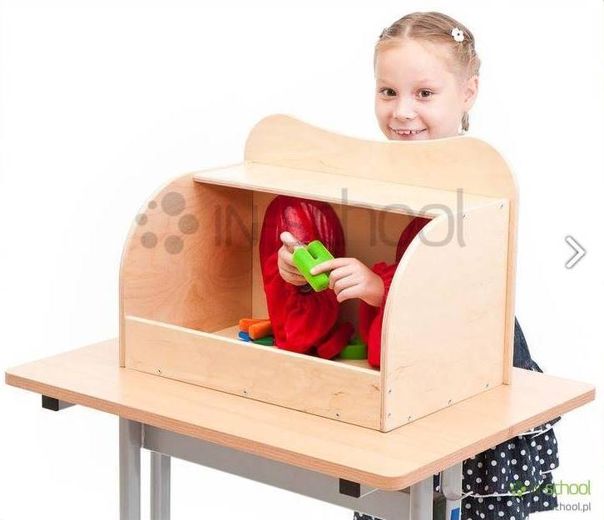 | 4 | 1 szt. dla Oddziału Przedszkolnego przy Szkole Podstawowej Nr 3 w Międzyrzeczu,  1 szt dla Oddziału Przedszkolnego przy Szkole Podstawowej Nr 2 w Międzyrzeczu,  1 szt do Oddziału Przedszkolnego przy Szkole w Kaławie,  1 szt dla Oddziału Przedszkolnego przy Szkole Podstawowej Nr 4 w Międzyrzeczu |  | 23%
57. | Zakup pomocy dydaktycznych - dywaniki dydaktyczne | Zestaw :  1. Dywanik sortownia  W zestawie: dywanik o wym. 100 x 100 cm (100% poliamid), 36 różnokolorowych, plastikowych form geometrycznych oraz 2 kostki..  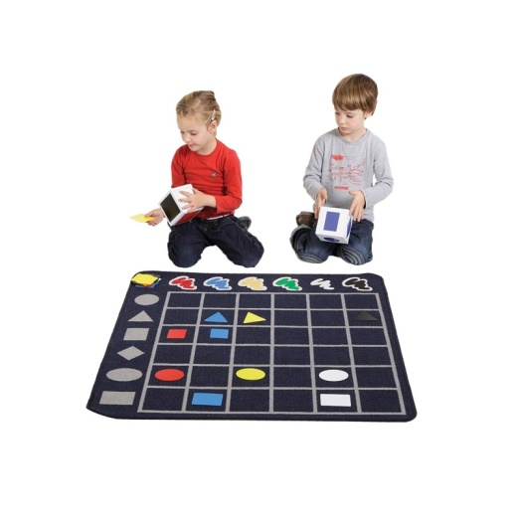  2. Dywanik matematyczny:  Dywan dla dzieci świetny zarówno do zabawy jak i nauki. Z podziałką na mniejsze kwadraty, zawierające ilościowe ilustracje od 1 do 24, idealne do pracy nad wartością liczb. Wym.: 150 x 100 cm.  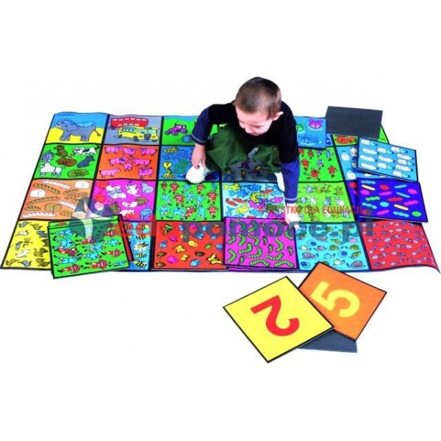  3. Dywanik miasto + znaki drogowe w woreczku  Dywan, na którym każde dziecko będzie mogło przenieść swoje ulubione zabawy w świat prawdziwej ulicy i zwiedzać każdy zakamarek swojego miasta własnym resorakiem. Jest antystatyczny i łatwy w utrzymaniu czystości. Materiał 100% poliamid. Żelowy podkład zapewnia antypoślizgowość. • wym. 1,3 x 1,7 m.  Znaki drogowe w woreczku - 16 znaków drogowych wykonanych z drewna, umieszczonych w woreczku. Wym. 9,5 cm  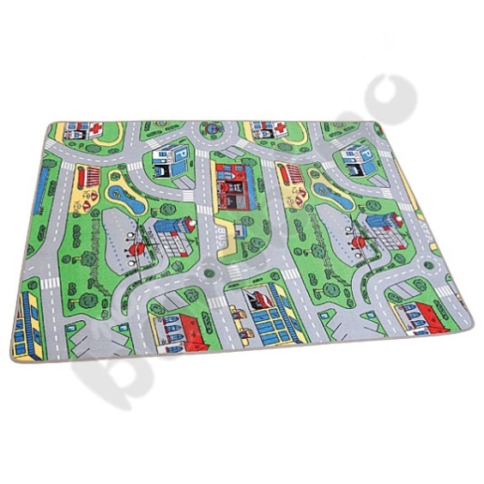  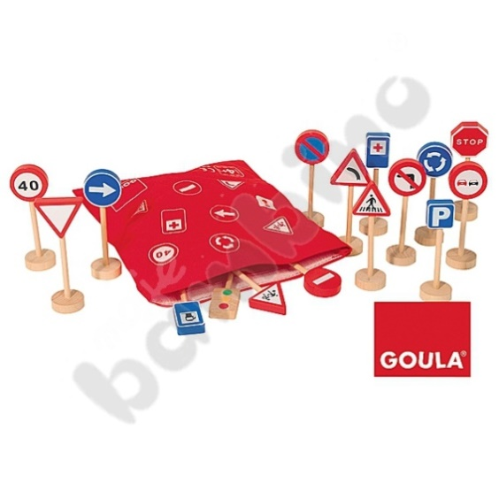  4. Dywanik skaczące krokodyle  Podłogowa gra, która rozwija koordynację wzrokowo-słuchowo-ruchową. Zawiera matę do gry, kolorową kostkę i znaczniki zwierząt dla graczy. Zadaniem uczestników jest przejść przez strumyk, dotrzeć bezpiecznie i jak najszybciej do wyznaczonego celu. Świetna forma aktywnej zabawy, która zachwyca wszystkich uczniów. • wym. maty 250 x 75 cm • wym. sześcianów 12 x 12 x 12 cm • dla 2-4 graczy (lub drużyn)  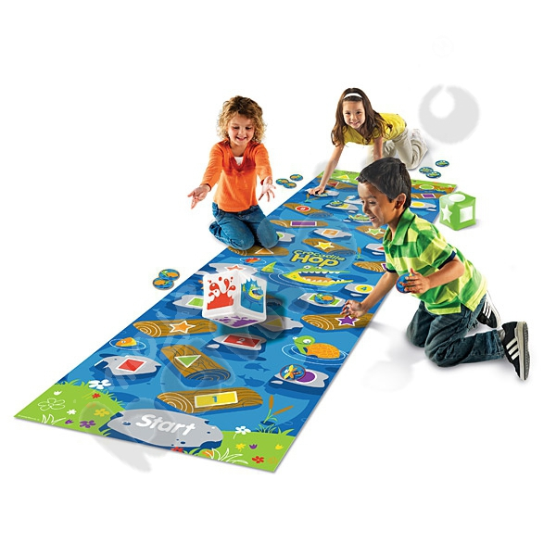  5. Dywanik klasy  Dywan wykonany techniką chromo-jet pętelka. Spód pokryty antypoślizgiem. wym. 1 x 2 m.  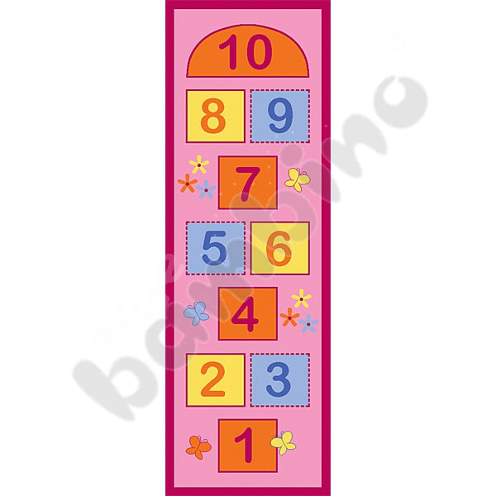 Min. gwarancja 12 miesięcy. | 20 | 5 zestawów dla Oddziału Przedszkolnego przy Szkole Podstawowej Nr 3 w Międzyrzeczu,  5 zestawów dla Oddziału Przedszkolnego przy Szkole Podstawowej Nr 2 w Międzyrzeczu,  5 zestawów do Oddziału Przedszkolnego przy Szkole w Kaławie,  5 zestawów dla Oddziału Przedszkolnego przy Szkole Podstawowej Nr 4 w Międzyrzeczu  (dostarczyć po 1 sztuce z każdego rodzaju dywanika dla każdego oddziału przedszkolnego) |  | 23%
58. | Zakup pomocy dydaktycznych - książeczki do czytania | 1 zestaw składa się z poniżej wymienionych książek:  Książki dla 3-latka  1. „Zuzia idzie do przedszkola” Wydawnictwo Media Rodzina – dłuższa historyjka z obrazkiem na każdej stronie. Cienka, mała i poręczna. Bardzo dokładnie opisująca przedszkolną rzeczywistość i emocje dziecka.  2. „O małym krecie, który chciał wiedzieć, kto mu narobił na głowę” Wydawnictwo Hokus Pokus. Bajka zachęcająca do poznawania świata, rozumienia różnorodności, ostatecznego żegnania się z pieluchą. Bardzo pomocna przy nocnikowych potyczkach.  3. „Gryźgo idzie w świat” Wydawnictwo Skrzat – kolorowe, bardzo wesołe obrazki, twarda oprawa, historia pieska, który urwał się z łańcucha i poznaje uroki wolności oraz oczywiście nowych znajomych. Nie zawsze wszystko idzie po jego myśli, ale zawsze udaje się znaleźć wyjście z sytuacji.  4. Najpiękniejsze wiersze dla dzieci. Jan Brzechwa.  5. „Klapu klap” Wydawnictwo Babaryba – dużo barw, kształtów, dźwięków i nauka liczenia.  6. „Żegnaj pieluszko” Wydawnictwo Debit – nadal w klimacie samodzielności i podejmowania ważnych decyzji. Historyjką o misiu, który (nie za pierwszym razem i nie bez żalu) żegna się z pieluchą. Twarda okładka.  7. „Opowiastki o zwierzętach” Wydawnictwo Skrzat – krótkie i bardzo prosto napisane, specjalnie z myślą o trzylatkach, rozwijaniu ciekawości i komunikacji rówieśnikami.  8. „Pomelo i kształty” Wydawnictwo Zakamarki – o małym słoniu jest cała seria książeczek, które niepostrzeżenie, w sposób ciepły i zabawny edukują trzylatka. W tej najważniejsze są ilustracje i skojarzenia.  9. „Wiersze, że aż strach” Media Rodzina –książka do ćwiczeń wymowy wierszem i rymem.  10. „Paweł i Gaweł”, Aleksander Fredro.  11. „Małpa w kąpieli”, Aleksander Fredro.  Książki dla 4-latka  1. „Maja i jej świat. Ciekawość” Wydawnictwo Adamada – prosta przygoda, szkicowane ilustracje, dziecko skupia się na treści. Na końcu są zabawy dla rodzica i pociechy. Wydanie w twardej oprawie.  2. „Lalka Williama” Wydawnictwo Czarna Owca – zaczyna się odróżnianie co „chłopackie” i „dziewczyńskie”, dokuczanie innym i brak tolerancji. Ta książka uczy.  3. „Bardzo mała dziewczynka i bardzo duży miś” Wydawnictwo Skrzat – przygoda trochę w rzeczywistości (przedszkolne rozterki), a trochę we śnie bohaterki.  4. „Nasza mama czarodziejka” Wydawnictwo Literatura –. O mamie, która potrafi zaradzić na wszystkie kłopoty. I czarować.  5. „Księżniczki i smoki” Wydawnictwo Zakamarki – pozostając przy podziale na „dziewczyńskie” i „chłopackie bajki o bardzo mało klasycznych księżniczkach i rycerzach.  6. „Rycerze i smoki” Wydawnictwo Zakamarki – pozostając przy podziale na „dziewczyńskie” i „chłopackie”, bajki o bardzo mało klasycznych księżniczkach i rycerzach..  7. „Zęboszczotki” Wydawnictwo Babaryba – dla dzieci unikających samodzielnego mycia zębów.  8. „Miś zwany Paddington” Wydawnictwo Znak.  9. „Figle migle” Wydawnictwo Babaryba – czterolatek je lubi i paluszki też lubią figlować.  10. „120 przygód Koziołka Matołka” Oficyna Wydawnicza G&P – komiks.  11. „Moja pierwsza encyklopedia zwierząt” Wydawnictwo Centrum Edukacji Dziecięcej.  Książki dla 5-latka  1. „Historie trochę szalone” Wydawnictwo Finebooks – książka rozwijająca dziecięcą wyobraźnię w sposób bardzo prosty i jednocześnie spektakularny. Historie o gadającym bucie, zakurzonym kominie i miłej senności są niby o wszystkim i niczym jednocześnie.  2. „Igor i lalki” Wydawnictwo Zakamarki – kiedy relacje z rówieśnikami stają się ważne w życiu dziecka warto mu pokazać, że myślenie stereotypami może być krzywdzące i z pewnością jest niepotrzebne.  3. „Mój młodszy brat” Wydawnictwo Media Rodzina –o komunikacji z rówieśnikami i o akceptacji inności, otwarciu na nią i chęci zrozumienia.  4. „Ziuzia” Wydawnictwo Tashka – bohaterka jest pięciolatką i studnią zwariowanych pomysłów. Ma wspaniałych rodziców, którzy próbują nadążyć za jej pomysłami, rozwiązywać problemy, kochać i rozumieć swoją trochę zakręconą córeczkę.  5. „Plastusiowy pamiętnik” Wydawnictwo Siedmioróg –.  6. „Matematyka ze sznurka i guzika” Wydawnictwo Zakamarki – to zabawy i opowieści matematyczne specjalnie przygotowane dla przedszkolaków. Żeby dziecko nauczyło się dostrzegać je w codziennych czynnościach. Rozumieć i szukać logicznych związków.  7. „Mały żółty i mały niebieski” Wydawnictwo Babaryba – kiedy wchodzą w grę relacje z rówieśnikami, pojawia się nietolerancja. Dzieci mogą nauczyć dorosłych bardzo wiele na ten temat.  8. „Burzliwe dzieje Pirata Rabarbara” Wydawnictwo BIS .  9. „Drobinka Śmieszynka, czyli przygody kropelki wody” Wydawnictwo Bajka – ciekawski przedszkolak będzie zafascynowany tak oryginalnym przedstawieniem cyklu życia, obiegu wody w przyrodzie.  Książki dla 6-latka  1.„Koszmarny Karolek. Wszędobylskie wszy” Wydawnictwo Znak.  2. „Koszmarna księga Koszmarnego Karolka” Wydawnictwo Znak .  3. „Kto, gdzie, kiedy? Książka z okienkami” Firma Księgarska Olesiejuk –. Jedną z ciekawych form jest książka z zagadkami i okienkami do otwierania i samodzielnego sprawdzania odpowiedzi.  4. „To nie twoja wina” Wydawnictwo WAM –ilustrowana historia o dziecku, którego rodzice się rozwodzą..  5. „Dzieci z Bullerbyn” Wydawnictwo Nasza Księgarnia.  6. „Zając zostaje” Wydawnictwo Adamada – dla wszystkich sześciolatków wybierających się do szkoły. Historia chłopca, który też tam szedł od września.  Min. gwarancja 12 miesięcy. | 4 | 1 zestaw dla Oddziału Przedszkolnego przy Szkole Podstawowej Nr 3 w Międzyrzeczu,  1 zestaw dla Oddziału Przedszkolnego przy Szkole Podstawowej Nr 2 w Międzyrzeczu,  1 zestaw do Oddziału Przedszkolnego przy Szkole w Kaławie,  1 zestaw dla Oddziału Przedszkolnego przy Szkole Podstawowej Nr 4 w Międzyrzeczu |  | 5%
59. | Zakup pomocy dydaktycznych - gry do ćwiczenia rzutu | Zestaw składa się z:  1.Rzutki – żabki: gra zręcznościowa. Opakowanie zawiera: 1 stojak, 4 woreczki zamykane na rzep. Wymiary: 40 x 57 x 30,5 cm  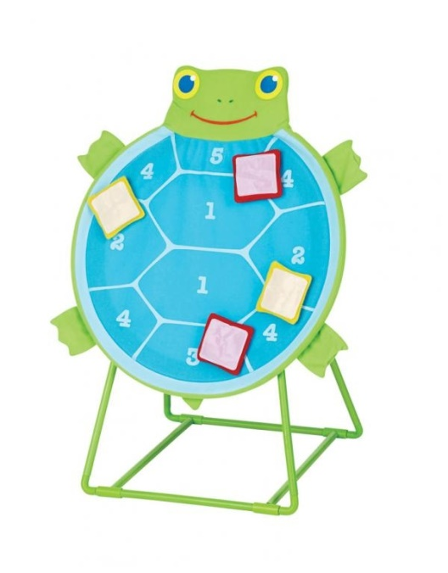  2.Piłeczki żelowe: Bezpieczne dla zdrowia piłeczki wypełnione są kulkami żelowymi. Średnica: 9 cm  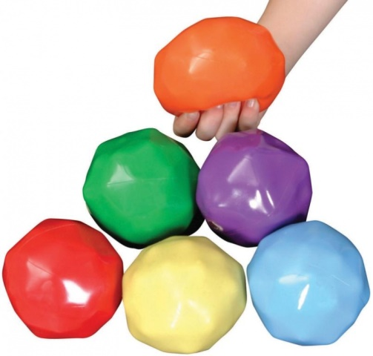  3.Kolorowe woreczki: łatwe do trzymania. Wypełnione są plastikowymi kulkami z cyframi od 1 do 6, z napisami w 3 językach (angielski, francuski, hiszpański).  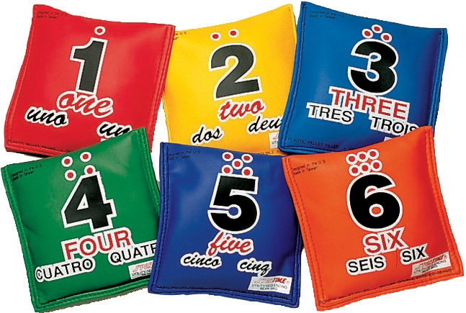 Min. gwarancja 12 miesięcy. | 4 | 1 zestaw dla Oddziału Przedszkolnego przy Szkole Podstawowej Nr 3 w Międzyrzeczu,  1 zestaw dla Oddziału Przedszkolnego przy Szkole Podstawowej Nr 2 w Międzyrzeczu,  1 zestaw do Oddziału Przedszkolnego przy Szkole w Kaławie,  1 zestaw dla Oddziału Przedszkolnego przy Szkole Podstawowej Nr 4 w Międzyrzeczu |  | 23%
60. | Zakup pomocy dydaktycznych - programy logopedyczne | Zakup pomocy dydaktycznych: program logopedyczne zabawy VII :  Kompleksowy zestaw 7 programów wspomagających terapię logopedyczną. Zawartość pakietu:  - Program Logopedyczne Zabawy. Część I - SZ, Ż, CZ, DŻ - czytaj więcej  - Program Logopedyczne Zabawy. Część II - S, Z, C, DZ - czytaj więcej  - Program Logopedyczne zabawy. Część III – Ś, Ź, Ć, DŹ - czytaj więcej  - Program Logopedyczne Zabawy. Część IV - J, L, R - czytaj więcej  - Program Logopedyczne Zabawy. Część V - MOWA BEZDŹWIĘCZNA - czytaj więcej  - Program Logopedyczne zabawy. Część VI – RÓŻNICOWANIE SZEREGÓW - czytaj więcej  - Program Logopedyczne zabawy. Część VII – SŁUCH FONEMOWY - czytaj więcej  Wybrane cechy pakietu:  zintegrowano 7 programów do terapii logopedycznej,  przydatny do ćwiczenia wszystkich najczęściej zaburzanych przez dzieci głosek (dyslalia), wymowy bezdźwięcznej oraz kształtowania słuchu fonemowego,  uwzględnia zasadę stopniowania trudności: pierwsze ćwiczenia („podpisz i powiedz”) polegają na zapoznaniu dziecka z obrazkiem, jego wzorcem słuchowym i wzrokowym, ostatnie ćwiczenie w każdym programie jest ćwiczeniem dynamicznym, wymagającym umiejętności poprawnej wymowy, koncentracji uwagi i sprawności motorycznej,  programy służą do utrwalania zaburzonej głoski lub głosek w wyrazach w różnych pozycjach,  wyrazy zawarte w programach nie zawierają głosek z grup opozycyjnych (nieliczne obrazki zawierające głoski opozycyjne są wyeksponowane na pomarańczo-wym tle),  ćwiczenia w programach komputerowych są zintegrowane z ćwiczeniami tradycyjnymi zawartymi w zeszycie ćwiczeń, można je wykorzystywać dla dzieci czytających i nieczytających, łatwa i czytelna obsługa, jeden kod aktywacyjny,  ciekawa współczesna szata graficzna i dziecięcy lektor, bardzo bogaty system pochwał słownych i reakcji na nieprawidłowe rozwiązania ćwiczeń,  umożliwia rejestrację postępów dziecka w module „nagraj i odtwórz”,  jedyny zestaw programów logopedycznych zrecenzowany przez ośmiu profesorów. Min. gwarancja 12 miesięcy. | 4 | 1 zestaw dla Oddziału Przedszkolnego przy Szkole Podstawowej Nr 2 w Międzyrzeczu,  1 zestaw dla Oddziału Przedszkolnego przy Szkole Podstawowej Nr 3 w Międzyrzeczu,  1 zestaw dla Oddziału Przedszkolnego przy Szkole Podstawowej Nr 4 w Międzyrzeczu,  1 zestaw dla Oddziału przedszkolnego przy Szkole Podstawowej w Kaławie |  | 23%
61. | Koszt pakietów na zajęcia plastyczne – 2 grupy x 10 dzieci, łącznie 20 dzieci x 30 h na grupę | 1. Zestaw - Wyprawka - niezbędnik plastyczny:  Zestaw podstawowych materiałów plastycznych.  • Wkład z papieru rysunkowego A4/250 ark. (543015) 2 opak.  • Wkład z kolorowego papieru rysunkowego A4/400 ark.(543013) 1 opak.  • Papier wycinankowy nabłyszczany A3/100k., 10 kol. (111042) 1 opak.  • Brystol A3/100 ark. biały (543008) 1 opak.  • Brystol mix A4/ 100 ark. 10 kolorów (543011) 1 opak.  • Klej czarodziejski (582001) 500 ml  • Plastelina mix - 2,8 kg (113022) 1 opak.  • Tempery 6 kolorów x 500 ml (605017) 1 kpl.  • Krepina mix, 15 kolorów (506033) 1 kpl.  • Kredki bambino - zestaw stolikowy 12 kol. x 6 (115030) 1 kpl.  • Nożyczki przedszkolne 10 szt. (525002) 1 kpl.  • Mix pędzli duży 25 szt. (533001) 1 kpl.  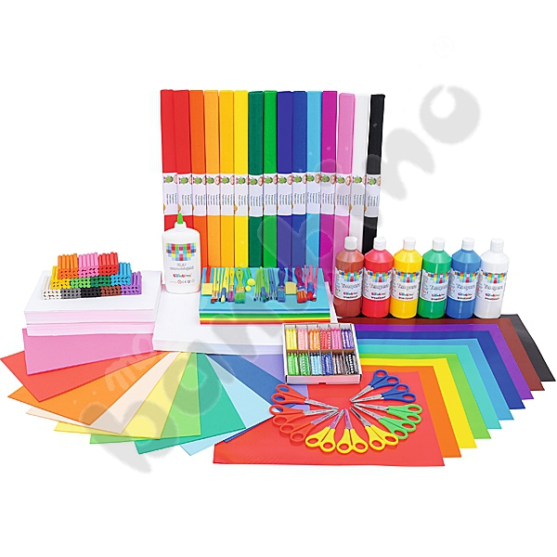  2. Zestaw na start:  • Brystol biały A4 (111017) 1 kpl.  • Brystol biały A3 (543008) 1 kpl.  • Brystol mix A3,10 kolorów (543010) 1 kpl.  • Papier wycinankowy nabłyszczany 200 arkuszy A4 (111044) 1 kpl.  • Kredki bambino - zestaw stolikowy (115030) 1 szt.  • Tempera 6 x 500 ml (605017) 1 kpl.  • Klej czarodziejski 500 g (582001) 1 szt.  • Brokatowe pudełeczko (523008) 1 szt.  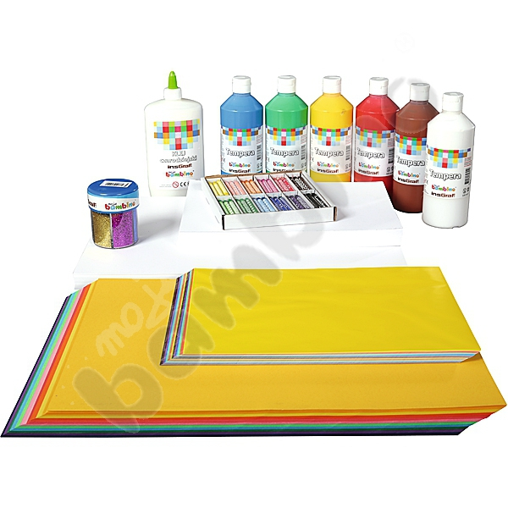 | 10 zestawów z pkt. 1  i  10 zestawów z pkt. 2 | 10 zestawów dla Oddziału Przedszkolnego przy Szkole Podstawowej Nr 3 w Międzyrzeczu (5 zestawów Wyprawka-niezbędnik plastyczny, 5 zestawów Zestaw na start),  10 zestawów dla Oddziału Przedszkolnego przy Szkole Podstawowej Nr 2 w Międzyrzeczu (5 zestawów Wyprawka-niezbędnik plastyczny, 5 zestawów Zestaw na start), |  | 23%
62. | RAZEM |  |  |  |  |  |  |  |  | xxxx

UWAGA! Należy podać: „zgodnie z SIWZ” jeżeli oferowany jest produkt o takiej samej bądź innej nazwie handlowej, spełniający wymagania Zamawiającego lub wskazać nazwę oferowanego produktu równoważnego (zamiennika) oraz jego opis celem wykazania równoważności lub załączyć karty techniczne oferowanego towaru

